

**Técnico em Informática**

**Ana Carolina Simplicio de Moura**

**João Victor Silva e Gomes**

**Matheus Bueno da Silva**

**Matheus Marciano Leite**

**Vinícius Erwin da Silva Hoyer**

**EvoPlanet**

**São José dos Campos – SP**

**2015**

**Ana Carolina Simplicio de Moura**

**João Victor Silva e Gomes**

**Matheus Bueno da Silva**

**Matheus Marciano Leite**

**Vinícius Erwin da Silva Hoyer**

**EvoPlanet**

Projeto apresentado como exigência para avaliação final do Trabalho Interdisciplinar do Curso Técnico em Informática da ETEP.

ORIENTADOR: Fabiana Carneiro Oliveto Freitas

**São José dos Campos – SP**

**2015**

**Ana Carolina Simplicio de Moura**

**João Victor Silva e Gomes**

**Matheus Bueno da Silva**

**Matheus Marciano Leite**

**Vinícius Erwin da Silva Hoyer**

**EvoPlanet**

**DATA:** ___/____/____

**RESULTADO:** _____________________

**BANCA EXAMINADORA**

Fabiana Oliveto Freitas ETEP

Assinatura:_________________________________________________

Ronaldo Vaqueli de Paula ETEP

Assinatura:_________________________________________________

Dedicamos esse projeto a nossos pais e aos nossos queridos professores Fabiana Carneiro e Ronaldo Vaqueli.**AGRADECIMENTOS**

Agradecemos a Instituição ETEP por prover-nos a experiência de poder usufruir de um ensino técnico de qualidade. Aos professores Fabiana Carneiro e Ronaldo Vaqueli por compartilharem de sua experiência e conhecimento, por seu incentivo e ajuda, afinal, sem eles, não conseguiríamos realizar o desenvolvimento desse projeto.

Prestamos nossos agradecimentos aos nossos pais, que com todo seu trabalho duro, nos deram a oportunidade de estudar em uma escola que é especializada em formar profissionais de sucesso e qualidade, como também a nossos amigos e companheiros que durante o desenvolvimento do projeto nos deram apoio e força.

Tente uma, duas, três vezes e se possível tente a quarta, a quinta e quantas vezes for necessário. Só não desista nas primeiras tentativas, a persistência é amiga da conquista. Se você quer chegar aonde a maioria não chega, faça o que a maioria não faz.

(Bill Gates)

**RESUMO**

Esse projeto visa contar ao usuário de forma descontraída, a breve história do mundo e a evolução da civilização humana através das eras por meio de um jogo no qual ele interpreta um personagem que dependendo de suas escolhas, testemunha diferentes acontecimentos ao longo de sua evolução. O jogo consiste em um software em que o usuário faz escolhas que definem o rumo de sua vida, podendo assim, mudar completamente o final de sua história, dentro desse programa haverá sistemas para controlar sua: saúde, energia, fome, sede, diversão, inteligência, força, habilidade. Dentro de cada era, existirão objetivos para serem atingidos, se assim o forem, poderão avançar ao longo da história, caso o personagem fracasse ou morra, haverá uma nova chance depois de vencer a “espermatorace” uma mini competição de agilidade em que um espermatozoide, nada por sua vida, literalmente.

Palavras Chaves: Evolução. Civilização. História.

**ABSTRACT**

This project aims to tell the user in a funny form, the short history of the world and the evolution of the human civilization through the ages by a game which he/she playsa character that depending on he’s choices, witness different events through his evolution. The game consists in a software that the user picks one choice which defines the course of his life, being able to change completely the end of his story, in this program there’ll be a system to control his: health, energy, hungry, thirst, fun, intelligence, strength and ability. Inside each age, there’ll be objectives to be achieved, if completed, the user may go forward through his story, if the character fail or die, there’ll be a new chance after winning a “espermatorace”, a mini competition of agility that a sperm, swim for his life, literally.

Keywords: Evolution. Civilization. Story.

**LISTA DE FIGURAS**

Figura 1 - Evolução humana segundo Darwin 14

Figura 2: Condições em que pode se encontrar no jogo 15

Figura 3 - Logo do Microsoft Word 16

Figura 4 - Ferramenta "Inserir tabela" no Word 2013. 18

Figura 5 - Ferramenta "Inserir Legenda" no Word. 18

Figura 6 - Ferramenta "Sumário" no Word. 19

Figura 7 - Ferramenta "Mostrar Tudo" no Microsoft Word. 20

Figura 8 - Logo do Microsoft Power Point. 20

Figura 9 - Ferramenta "Caixa de texto" no Power Point. 21

Figura 10 - Ferramenta "Novo Slide" no Microsoft Power Point. 22

Figura 11: Página inicial do Visual Studio 23

Figura 12: Microsoft Visual C# 26

Figura 13: Representação do comando System.IO.StreamReader no programa 26

Figura 14: Utilização do comando System.AppDomain.CurrentDomain.BaseDirectory.ToString( ). 27

Figura 15: Utilização do comando System.IO.File.WriteAllLines. 27

Figura 16: Utilização do comando Thread.Sleep. 27

Figura 17: Utilização do comando if no programa. 28

Figura 18: Utilização do comando for no programa. 28

Figura 19: Utilização do System.Media.SoundPlayer no programa. 29

Figura 20: Utilização de Convert.ToInt32 no programa. 29

Figura 21: Utilização de foreach no programa. 29

Figura 22: Imagem representativa do software Lunar Magic. 30

Figura 23: Representação do Software Paint.NET. 31

Figura 24: Tela de Login do Software. 43

Figura 25: Tela de Cadastro do usuário. 44

Figura 26: Tela de Menu. 45

Figura 27: Tela de Créditos. 46

Figura 28: Tela de capítulos. 46

Figura 29: Tela de introdução dos capítulos. 47

Figura 30: Tela principal do capítulo 1. 48

Figura 31: Tela do mapa do capítulo 1. 49

Figura 32: Tela de mini jogo do capítulo 1. 50

Figura 33: Telas de casa dos capítulos. 51

Figura 34: Tela do museu do capítulo 1. 52

Figura 35: Tela do mini jogo "Espermatorace". 53

Figura 36: Tela de menu do capítulo 2. 53

Figura 37: Tela do mapa do capítulo 2. 54

Figura 38: Tela de mini jogo do capítulo 2. 55

Figura 39: Tela de menu do capítulo 3. 56

Figura 40: Tela de mapa do capítulo 3. 57

Figura 41: Tela de mini jogo do capítulo 3. 58

Figura 42: Tela de menu do capítulo 4. 59

Figura 43: Tela de mapa do capítulo 4. 60

Figura 44: Tela de mini jogo do capítulo 4. 61

Figura 45: Tela do capítulo 5. 62

Figura 46: Tela de escolha do capítulo 5. 63

Figura 47: Tela de menu do capítulo 6. 64

Figura 48: Tela de mapa do capítulo 6. 65

Figura 49: Tela de mini jogo do capítulo 6. 66

Figura 50: Tela de Hardware. 67

**LISTA DE TABELAS**

Tabela 1: Tabela de interfaces de usuário. 41

Tabela 2: Campos da tela de Menu. 43

Tabela 3: Comando da tela de Menu. 43

Tabela 4: Campos da tela de Cadastro. 44

Tabela 5: Comandos da tela de Cadastro. 44

Tabela 6: Comandos da tela de menu. 45

Tabela 7: Comandos da tela de créditos. 46

Tabela 8: Comandos da tela de capítulos. 47

Tabela 9: Comandos da telas de introdução dos capítulos. 47

Tabela 10: Comandos da tela principal do capítulo 1. 48

Tabela 11: Comandos da tela do mapa do capítulo 1. 49

Tabela 12: Comandos da tela de mini jogo do capítulo 1. 50

Tabela 13: Comandos da tela da casa do capítulo 1. 51

Tabela 14: Comandos da tela de museu do capítulo 1. 52

Tabela 15: Comandos da tela de mini jogo "Espermatorace". 53

Tabela 16: Comandos tela de menu do capítulo 2. 54

Tabela 17: Comandos da tela de mapa do capítulo 2. 55

Tabela 18: Comandos da tela de mini jogo do capítulo 2. 56

Tabela 19: Comandos da tela de menu do capítulo 3. 57

Tabela 20: Comandos da tela de mapa do capítulo 3. 58

Tabela 21: Tela de mini jogo do capítulo 3. 59

Tabela 22: Comandos da tela de menu do capítulo 4. 59

Tabela 23: Comandos da tela de mapa do capítulo 4. 60

Tabela 24: Campos da tela de mini jogo do capítulo 4. 61

Tabela 25: Comandos da tela de mini jogo do capítulo 4. 61

Tabela 26: Comandos da tela de desenvolvimento do capítulo 5. 62

Tabela 27: Comandos da tela de escolha do capítulo 5. 63

Tabela 28: Comandos da tela de manu do capítulo 6. 64

Tabela 29: Comandos da tela de capítulo 6. 66

Tabela 30: Comandos da tela de mini jogo do capítulo 6. 67

Tabela 31: Comandos da tela de Hardware. 68

**SUMÁRIO**

1 INTRODUÇÃO 13

2 TECNOLOGIA ESPECÍFICA 15

2.1 MICROSOFT WORD 15

2.2 MICROSOFT POWER POINT 19

2.4 LINGUAGEM DE PROGRAMAÇÃO C# 24

2.5 LUNAR MAGIC 29

2.6 PAINT.NET 30

3 DESENVOLVIMENTO 31

4 DEFINIÇÃO DE SISTEMA 32

4.1 SOFTWARE 32

4.1.1 Objetivos/metas do software 32

4.1.2 Como deve funcionar o software 33

4.1.3 Quais são os dados de entrada e saída. 36

4.1.4 Tabela de interfaces do usuário 39

4.1.5 Especificações das interfaces do usuário 41

5 CONCLUSÃO 67

6 BIBLIOGRAFIA 68

# 1 INTRODUÇÃO

A evolução do ser humano é pesquisada cada vez mais a fundo, como fonte de comparação de seus antepassados para seus atuais, iniciada pela teoria sintética da evolução, encontrado no livro *Filosofia Zoológica*, publicado por Jean-Baptiste Lamarck (1744-1829), onde era dito que formas de vida mais simples surgem a partir da matéria inanimada por geração espontânea e progridem a um estágio de maior complexidade e perfeição, teoria que foi substituída pela teoria da seleção natural do naturalista inglês Charles Darwin (1809-1882), a qual foi explicada na forma que, organismos mais bem adaptados ao determinado ambiente têm maiores chances de sobrevivência, teoria no qual aclara a necessidade do homem pré-histórico de se adaptar ao meio e de desenvolver assim determinadas características e tecnologias para que ocorra o processo de evolução até os dias atuais. Outro método que auxiliou na evolução humana foi a junção de várias pessoas com a intenção de união criando assim os primeiros bandos que se tornaram as primeiras tribos e que originaram as primeiras civilizações.

Figura 1 - Evolução humana segundo Darwin

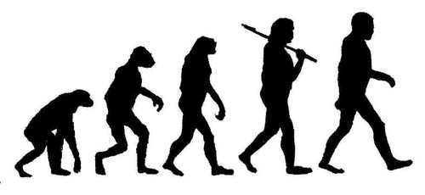

Fonte: http://info.abril.com.br/noticias/ciencia/evolucao-humana-foi-impulsi.shl Acessado em 05/10/2015.

Deste modo, foi criado o projeto intitulado EvoPlanet, que tem como objetivo demonstrar as passagens do ser humano ao passar das eras, retratando sua evolução e seus maiores feitos, onde se varia desde a era pré-histórica até uma possível era futurista, interpretando o modo de vida e os possíveis atos de um humano na época. O jogo estabelecerá a mecânica de força, fome, energia, inteligência, carisma e experiência que irão ser representados como pontos de condição no qual o personagem se encontra, fazendo do jogo uma forma divertida e sarcástica no qual jogador passe pelas eras em que o ser humano passou durante sua evolução, tendo foco nas grandes invenções humanas como a escrita e a roda, que dependendo de suas escolhas ao decorrer do jogo podem acabar influenciando no futuro.

Ao longo do projeto foram usados termos específicos para se referir a certas coisas, como por exemplo, a palavra *“print screen*”, que significa algo como tirar uma “foto” da tela do computador, podendo colocá-la em outro lugar; *“software”,* uma palavra que descreve algo que não é físico em um computador, software pode ser descrito como uma parte lógica encontrada em um computador, como por exemplo, um programa, “ROM”, que significa o conteúdo original de um cartucho encontrado nos videogames, “*sprites”,* que significa gráficos especiais (imagens) que podem se mover independentemente do fundo da tela, ”*backgrounds*”, que são a parte do fundo de uma imagem.

Nesse projeto serão representados oito capítulos que entre eles demonstram determinadas eras e civilizações, coma a Pré-História, Mesopotâmia, Roma, feudalismo da Idade Média, a era presente e a era futurista, a qual com base nas escolhas do jogador e no modo em que o personagem é tratado faz que usuário possa avançar nas eras e aprendendo assim, mais sobre a própria evolução humana.

Figura 2: Condições em que pode se encontrar no jogo

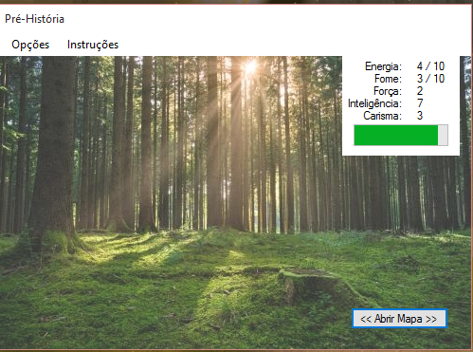

Fonte: Print screen em sistema operacional Windows 7.

Nas páginas seguintes, serão apresentados dois capítulos, sendo eles, tecnologia específica, no qual é introduzido de forma detalhada os softwares utilizados ao longo do desenvolvimento do projeto, como também a linguagem que foi criado o software. E definição de sistema, esse capítulo, tem seu enfoque voltado para o projeto em si, nele será explicado o funcionamento do software,mostrando as tarefas que devem ser realizadas nas telas e como isso acontecerá, também serão especificados os dados de entrada e saída que serão solicitados no decorrer da utilização do software, os objetivos e metas a serem alcançados e também uma tabela especificando as interfaces do usuário.

2 TECNOLOGIA ESPECÍFICA

## 2.1 MICROSOFT WORD

Figura 3 - Logo do Microsoft Word



Fonte: http://commons.wikimedia.org, acesso em 05/10/2015.

A Microsoft Word é um software que tem como sua principal função auxílio na criação e desenvolvimento de documentos de texto, disponibilizando diversas ferramentas para a personalização e design do documento, além das próprias ferramentas voltadas para a escrita.

O Word é um dos componentes encontrados “Office” e, portanto, possui grande possibilidade de interação com os outros componentes. O programa inclui ferramentas muito úteis na criação de documentos de texto como, por exemplo, as ferramentas de revisão e edição, que possibilitam trabalhar com muito mais eficiência, seja para a criação de documentos oficiais, digitação de trabalhos escolares ou até mesmo algo mais trivial relacionado ao dia-a-dia. As opções de estilização incluem desde tipos variados de fontes, como também cores e tamanhos, até opções de adicionar imagens, gráficos, clip-arts ou até mesmo uma folha de rosto pré-disponibilizada pelo programa.

Segundo o site da Universidade Federal do Pará:”O Word é um processador de textos.Como tal, apresenta diversas vantagens quando comparado com uma máquina de escrever, pois possibilita:

* Aplicação de uma grande variedade de formatações (tipo, tamanho e coloração das letras, impressão em colunas, alinhamento automático etc);
* Utilização de figuras, gráficos, símbolos e sons no texto;
* Movimentação de trechos de um texto dentro dele ou para outros textos;
* Duplicação de partes ou do texto todo, facilitando correções;
* “Armazenamento de textos em arquivos, o que permite usá-los ou modificá-los no futuro.”.

Desde o momento de sua criação até agora, o software já passou por diversas versões, mas sempre tendo como a principal função a criação de documentos de texto.

Nesse projeto, a Microsoft Word foi utilizado na criação da documentação, algumas das ferramentas mais utilizadas, foram as básicas, como as opções de estilização de texto, como também:

* + Ferramenta “Inserir Tabela”: essa ferramenta auxilia o usuário a criar tabelas diretamente no Word, nela também se pode formatar as tabelas, de modo a escolher as cores, e até mesmo desenhar uma tabela em um formato específico.

Figura 4 - Ferramenta "Inserir tabela" no Word 2013.

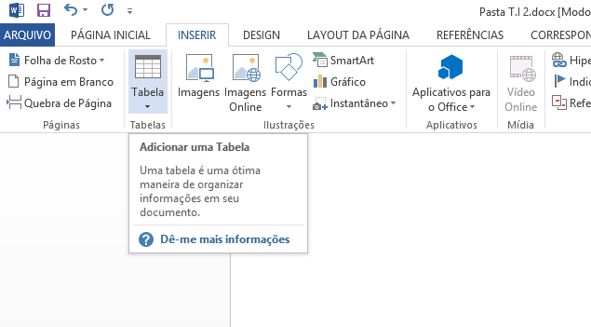

Fonte: *print screen* em sistema operacional Windows 8.1.

* + Ferramenta “Inserir legenda”: esta ferramenta permite ao usuário inserir legendas de diversos rótulos em figuras, tabelas, entre outros.

Figura 5 - Ferramenta "Inserir Legenda" no Word.

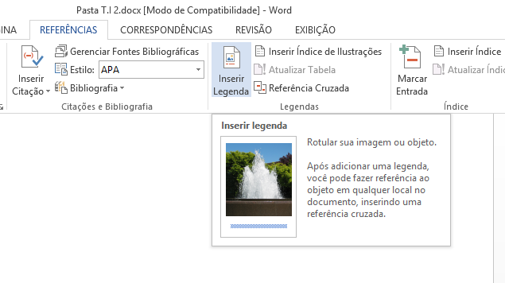

Fonte*: print screen* em sistema operacional Windows 8.1.

* + Ferramenta “Sumário”: a ferramenta auxilia o usuário a criar um sumário utilizando informações do próprio documento para adicionar os capítulos automaticamente com referência a ordem que estão dispostos.

Figura 6 - Ferramenta "Sumário" no Word.

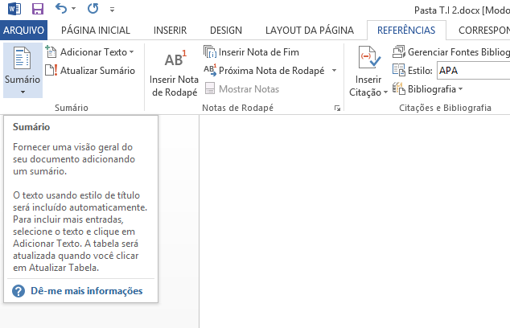

Fonte: *print screen* em sistema operacional Windows 8.1.

* + Ferramenta “Mostrar Tudo”: permite que o usuário possa ver a formatação utilizada durante a criação do arquivo. Encontrado na Página Inicial do Word.

Figura 7 - Ferramenta "Mostrar Tudo" no Microsoft Word.

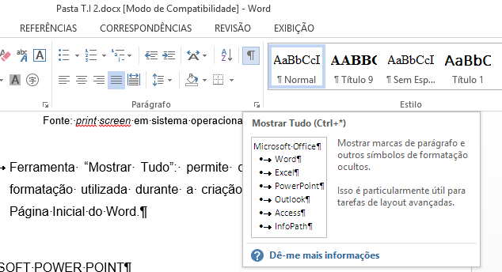

Fonte: *print screen* em sistema operacional Windows 8.1.

## 2.2 MICROSOFT POWER POINT

Figura 8 - Logo do Microsoft Power Point.



Fonte :http://www.brandsoftheworld.com, acesso em 05/10/2015.

O Microsoft Power Point é um software que conta com diversas ferramentas para o auxílio de criação de apresentações de slides. Assim como o Word o programa faz parte do conjunto “Office” e é um dos mais utilizados pelos diversos usuários que compram o pacote.

O programa fornece ferramentas direcionadas à criação de apresentações em formato de *slideshow*, o usuário pode adicionar caixas de texto, listas, como também auxílio visual como, por exemplo, gráficos, imagens, vídeos, animações, arquivos de áudio entre outros tipos de elementos. O software possui recursos de efeitos que permitem ao usuário executar sua apresentação usando sinais manuais ou então o sincronismo automático para apresentações que são exibidas sem entrada, além de outros voltados ao estilo, como apenas uma transição diferenciada entre slides.

A grande variedade de funções do PowerPoint o torna uma ferramenta muito útil para a apresentação de projetos, negócios, a organização de palestras como também tarefas mais simples como exibição de fotografias. O formato de arquivo do PowerPoint é PPTX XML, mas em suas versões anteriores, é possível salvar também em formato PPT.

Segundo o site do pacote Office: ”O PowerPoint 2010 é um aplicativo visual e gráfico, usado principalmente para criar apresentações. Com ele. Você pode criar, visualizar e mostrar apresentações de slides que combinam textos,formas,imagens, gráficos, animações, tabelas, vídeos e muito mais.”.

Na criação do projeto, o Power Point foi utilizado na criação de slides apresentados no dia da apresentação de propostas de projeto, como também na apresentação final. Algumas das ferramentas mais usadas foram:

* + Ferramenta “Caixa de Texto”: permite que o usuário adicione campos para que possa digitar textos.

Figura 9 - Ferramenta "Caixa de texto" no Power Point.

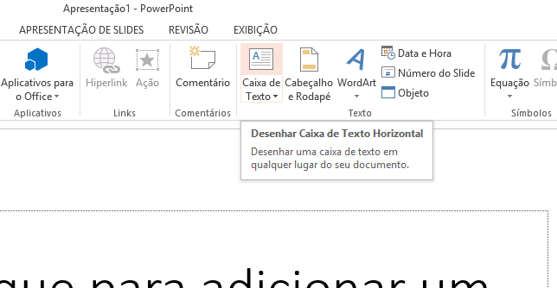

Fonte: *print screen* em sistema opercaional Windows 8.1.

* + Ferramenta “Novo Slide”: esta ferramenta permite adicionar um novo slide em branco a sua apresentação.

Figura 10 - Ferramenta "Novo Slide" no Microsoft Power Point.

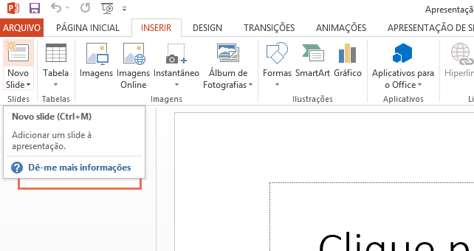

Fonte: *print screen* em sistema operacional Windows 8.1.

2.3 VISUAL STUDIO

O Visual Studio é um ambiente de desenvolvimento integrado (IDE), que facilita a criação de soluções em linguagens de programação variadas, possui um conjunto completo de ferramentas que auxiliam na produção de aplicativos para Desktop e Web empresariais. O software é mais voltado principalmente ao .NET Framework, como também as linguagens Visual Basic, C, C++, C# e J#, e para o desenvolvimento em Web Design utiliza a plataforma do ASP.NET.

Segundo o site do próprio Visual Studio: “O Visual Studio 2015 é um ambiente de desenvolvimento integrado e sofisticado para a criação de aplicativos impressionantes para Windows, Android e iOS, aplicativos Web modernos e serviços de nuvem. ”.

Figura 11: Página inicial do Visual Studio

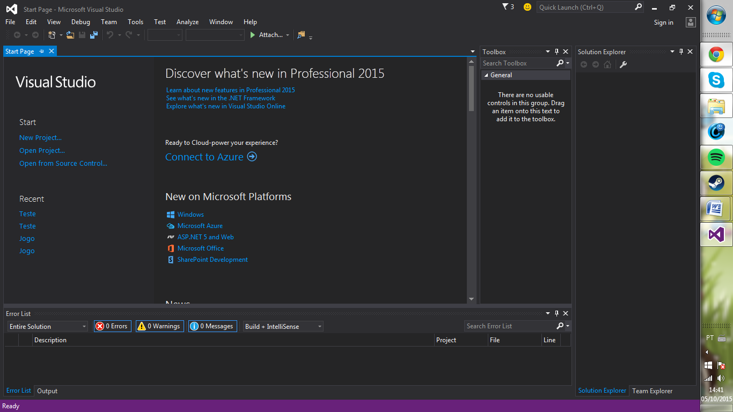

Fonte: *Print screen* em sistema operacional Windows 7

O software permite a criação de aplicativos de alto desempenho como também a produção de sites. Até a atualidade, o Visual Studio já teve seis edições, sendo elas:

* + **Visual Studio 97:** desenvolvida em 1997, é a primeira geração do Visual Studio, possuía duas versões, o Professional e o Enterprise, e incluía as linguagens Visual Basic 5.0, C++ 5.0, Visual J++ e o Visual FoxPro 5.0.
  + **Visual Studio 6.0:** publicada em 1998, contêm a versão mais conhecida e usada do Visual Basic e do Visual C++. Nessa versão, ainda não é utilizado o .NET Framework, e é uma edição muito usada ainda hoje pelo fato de rodar em todas as versões do Windows.
  + **Visual Studio.NET:** nessa edição, foi implementada a plataforma .NET Framework, sendo justamente o enfoque dessa edição. Essa edição inclui o Visual C# e o Visual Basic.NET.
  + **Visual Studio 2008:** lançado em 2007, essa edição inclui diversos tipos de projetos, como o Windows Form Application, Console Application, o asp.net web application, wcf servisse application, entre outros. E está disponível nas versões Ex4press, Profissional, Standard e Team System.
  + **Visual Studio 2010:** essa edição foi lançada em 2010, com o objetivo de ser a IDE mais completa do mercado e conta com ferramentas de suporte para desenvolvimento de aplicativos para Windows Phone, SharePoint e Web. Sua interface é inovadora, criada para tornar a IDE muito mais eficaz.
  + **Visual Studio 2012:** disponibilizada em 12 de setembro de 2012, a versão teve uma remodelação na interface para ser adaptado ao Windows 8, além de possuir uma nova framework de desenvolvimento, o *page inspector* e uma série de melhorias para aumentar a produtividade de desenvolvimento.
  + **Visual Studio 2013:** esta edição veio com diversas melhorias em sua interface, incluindo uma melhor diferenciação de ícones e um uso maior de cores, possui um novo design para a página inicial e um ambiente que estimula a concentração do programador durante seu trabalho.
  + **Visual Studio 2015:** nessa edição foram adicionadas opções para programas aplicativos não só para o Windows, mas também para Android e iOS, obtido através da criação do “Universal Windows Apps”, e implementa o ASP.NET 5, que auxilia na criação de aplicativos de Web cada vez melhores. Também foi adicionada a opção de personalização na hora da instalação, assim o usuário poderá instalar apenas o que julgar necessário para ele. Esta foi a versão utilizada na criação do jogo.

## 2.4 LINGUAGEM DE PROGRAMAÇÃO C#

C# ou C Sharp é uma linguagem de programação desenvolvida pela Microsoft com o intuito de se aplicar na plataforma .NET, uma plataforma que oferece suporte a aplicativos de pequenos dispositivos até para grandes empresas, disponibilizando uma grande variedade de linguagens de programação além do C#, onde pode ser utilizado blocos de construção para Windows Form através do .Net Framework encontrado no Visual Studio.

A linguagem C# foi arquitetada como uma nova linguagem de programação, sendo criado do zero, que em 2002 foi lançado projeto COOL (C-like Object Oriented Language) organizado por Anders Hejlsberg, onde se encontrada a versão C#1.0 junto com o ambiente. Net 1.0, com o intuito de desprender a plataforma. NET de outras linguagens, pois o código das linguagens já existentes limitava o desenvolvimento da plataforma.

Segundo o site da Microsoft: “O C#(pronuncia-se “C Sharp”) é uma linguagem de programação criada para o desenvolvimento de uma variedade de aplicações que executam sobre o .NET Framework, C# é uma linguagem simples, poderosa, com tipagem segura e orientada a objetos. As várias inovações no C# permitem o desenvolvimento rápido de aplicações, mantendo a expressividade e a elegância do estilo de linguagens C.”.

Figura 12: Microsoft Visual C#

Fonte: http://www.rookiecode.com, acessado em 30/09/2015.

Entre alguns comandos utilizados ao decorrer do projeto, utilizando o software de programação Visual Studio e a linguagem de programação Visual C# foram utilizados os seguintes comandos:

* System.IO.StreamReader: é uma classe cuja a utilidade é a de ler arquivos, no programa esse comando é utilizado para ler as informações na área de cadastro.

Figura 13: Representação do comando System.IO.StreamReader no programa

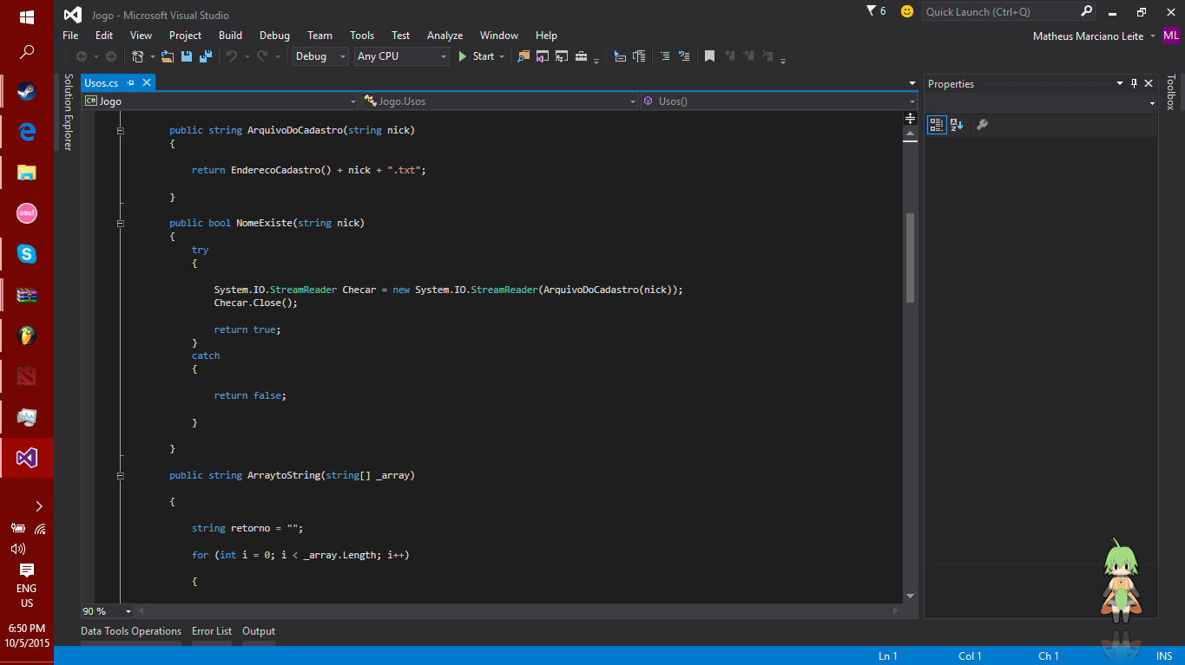

Fonte: *Print screen* em sistema operacional Windows 7

* System.AppDomain.CurrentDomain.BaseDirectory.ToString(): é utilizado para que se achar o endereço da pasta Bin ou Debug aonde se encontram as informações do programa.

Figura 14: Utilização do comando System.AppDomain.CurrentDomain.BaseDirectory.ToString( ).

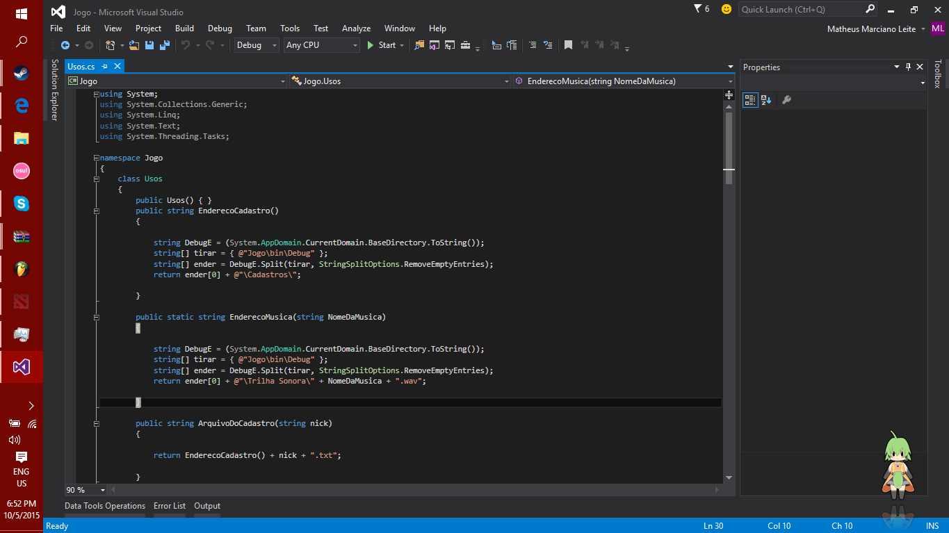

Fonte: *Print screen* em sistema operacional Windows 7.

* System.IO.File.WriteAllLines: é utilizado para reescrever as linhas de um arquivo.

Figura 15: Utilização do comando System.IO.File.WriteAllLines.

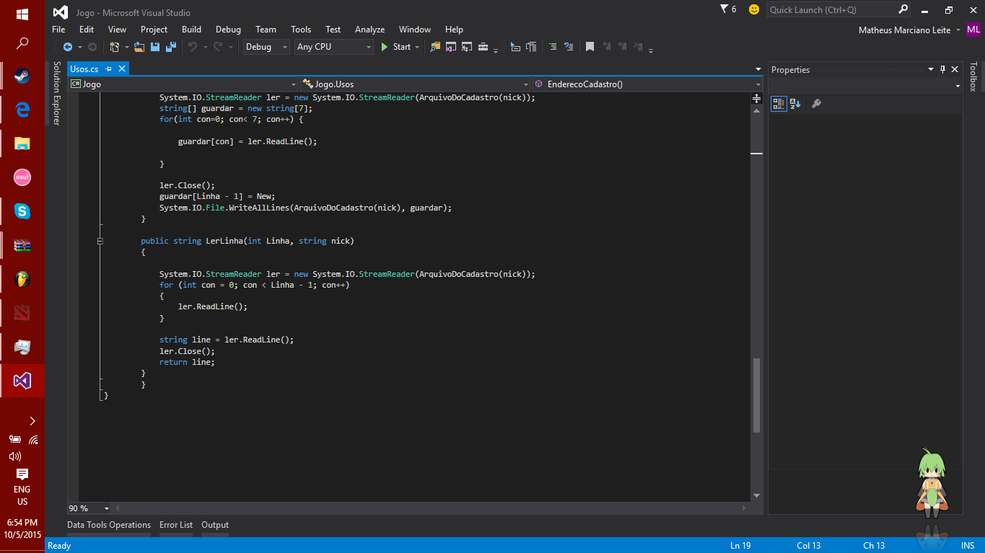

Fonte: *Print screen* em sistema operacional Windows 7.

* Thread.Sleep( tempo de delay ): é utilizado para dar um tempo entre uma ação e outra.

Figura 16: Utilização do comando Thread.Sleep.

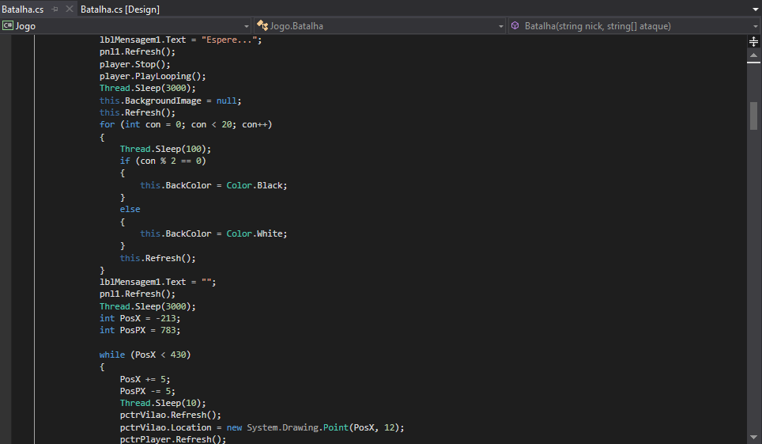

Fonte: *print screen* em sistema operacional Windows 10.

* If( condição ): é utilizado para alterar o fluxo de execução um programa baseado no valor emitido na condição, verificando se é verdadeiro ou falso.

Figura 17: Utilização do comando if no programa.

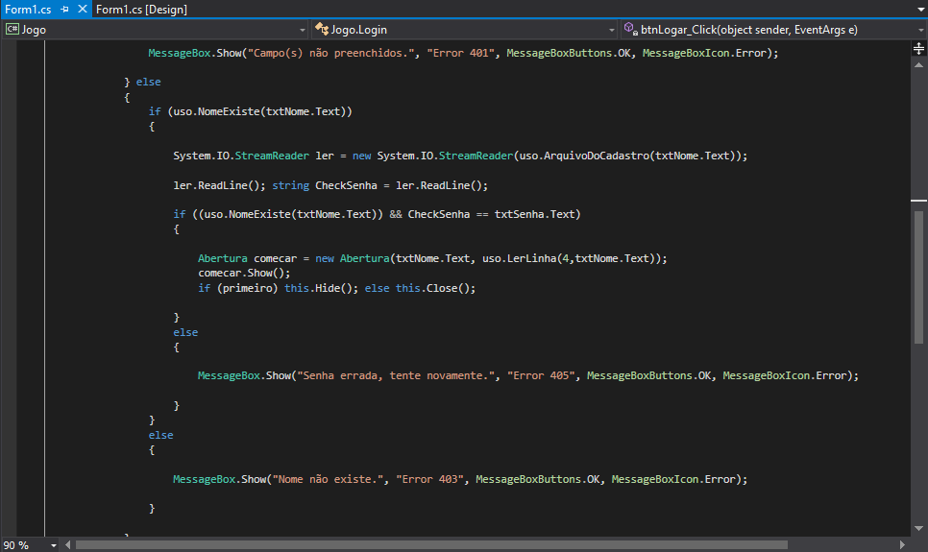

Fonte: *print screen* em sistema operacional Windows 10.

* For (valor da variável; condição; incremento da variável): executa os comandos após o begin e o end ( entre chaves ), de forma repetitiva até que a condição seja falsa.

Figura 18: Utilização do comando for no programa.

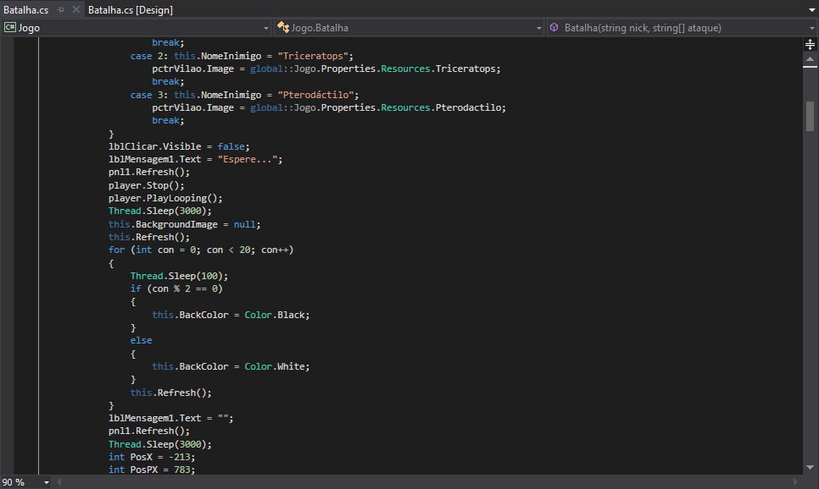

Fonte: *print screen* em sistema operacional windows 10.

* System.Media.SoundPlayer x = new System.Media.SoundPlayer (diretório do arquivo de áudio): escolhe a musica indicada para que seja tocada.
  + x.PlayLooping(): Inicia a tocar o arquivo de áudio.
  + x.Stop(): Para de tocar o arquivo de áudio.

Figura 19: Utilização do System.Media.SoundPlayer no programa.

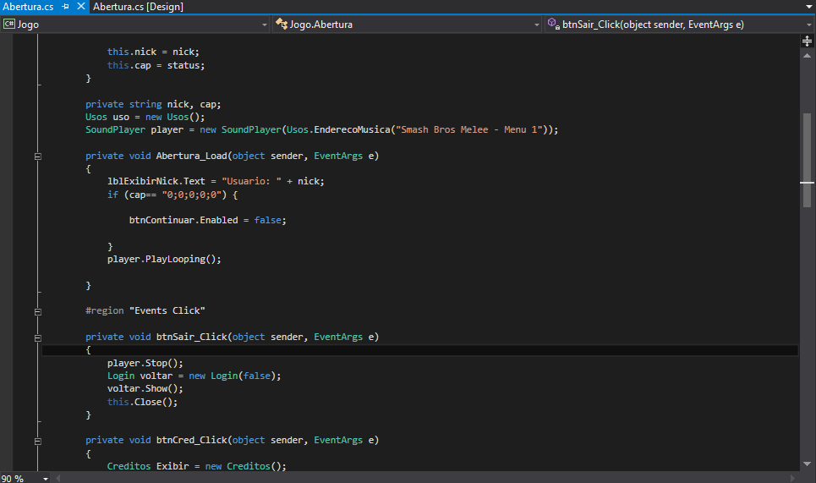

Fonte: *print screen* em sistema operacional Windows 10.

* Convert.ToInt32( variável do tipo string ) : Converte um texto para um número do tipo inteiro.

Figura 20: Utilização de Convert.ToInt32 no programa.

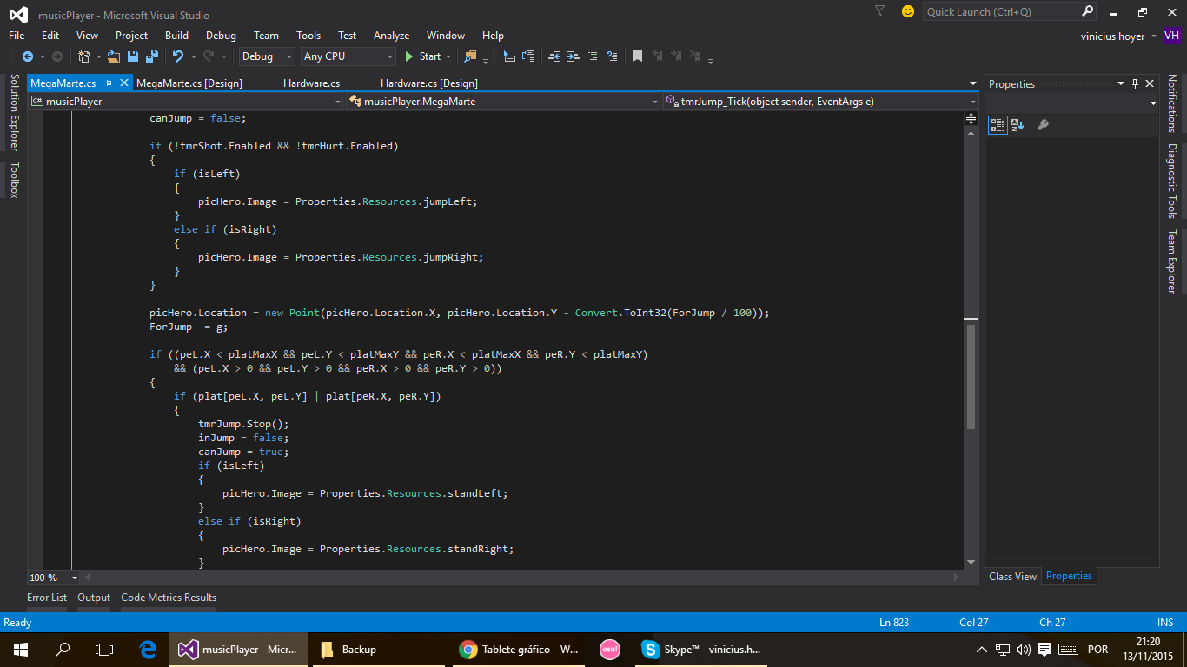

Fonte: *print screen* em sistema operacional Windows 10.

* Foreach (variável ‘item’ in ‘coleção’): Laço de repetição que executa os comandos para cada item dentro da coleção.

Figura 21: Utilização de foreach no programa.

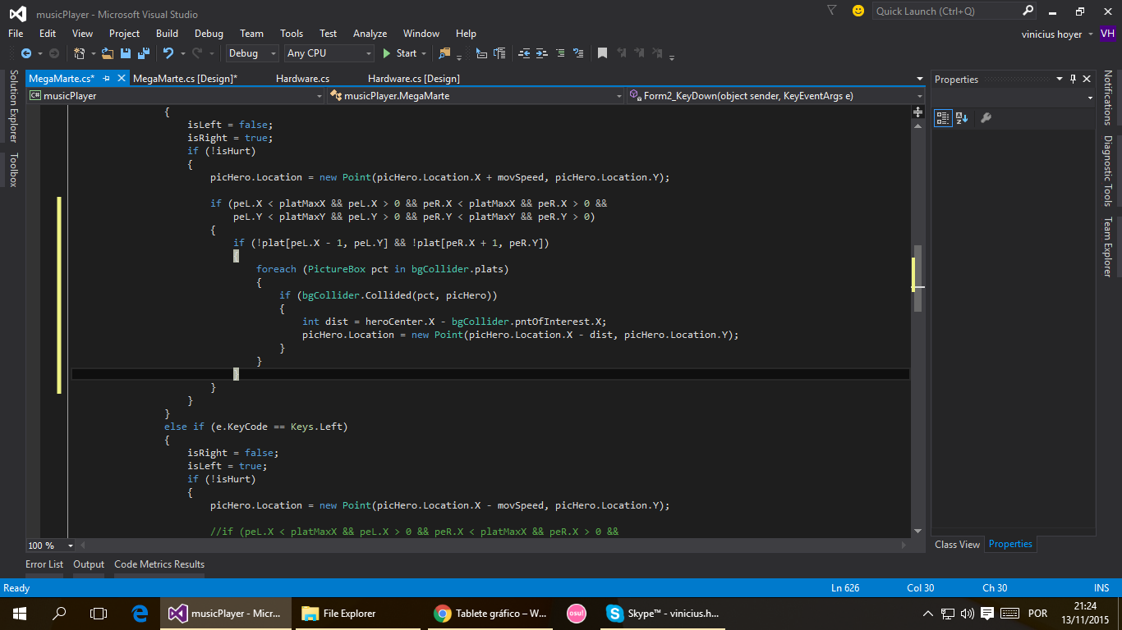

Fonte: *print screen* em sistema operacional Windows 10

.

## 2.5 LUNAR MAGIC

Lunar Magic é um software de edição e criação de mapas da ROM do jogo Super Mario World para o console Super Nintendo, desenvolvido por FuSoYa utilizando a linguagem de programação C++ , iniciado em fevereiro de 2000 no qual o desenvolvedor dizia que não havia expectativas de ser um projeto de longo prazo, porém com o grande número de apreciadores tanto de Super Mario World como de jogos casuais fez com que o projeto do Lunar Magic abasse sendo algo grande. No software se encontra a função de criar novas fases, modificá-las, criar blocos, criar *sprites*, *backgrounds*, músicas e mapas. Segundo o desenvolvedor FuSoYa Niche no site do Lunar Magic: “Lunar Magic is a level editor I created for Super Mario World (SNES).During its 15 years span of being the only level editor available for this classic game, it inspired the creation of countless modifications of SMW by fans and casual player alike. It wasn’t originally intended to be a long term project, but thing turned out otherwise…” que para o português brasileiro ficaria: “Lunas Magic é um editor de niveis que criei para Super Mario World (SNES). Durante o período de 15 anos acabou sendo o único editor de níveis disponível para esse jogo clássico, inspirou a criação de inúmeras modificações do SMW por fãs e jogadores casuais ocasionalmente. Não foi originalmente destinado a ser um projeto de longa duração, mas a coisa acabou de outra forma...”.

Figura 22: Imagem representativa do software Lunar Magic.

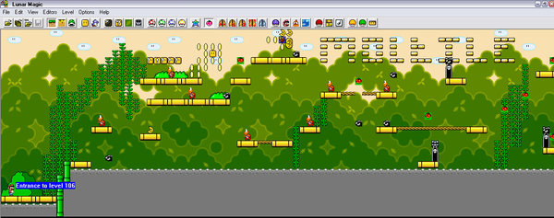

Fonte: <http://moltile.deviantart.com/art/Lunar-Magic-Mario-Level-2-85475036>, acessado em 5/10/2015.

## 2.6 PAINT.NET

Paint.NET é um software gratuito para o sistema operacional Windows com a função de edição de imagens com o intuito de inovar a interface de suporte para as camadas, não as deixando limitadas, inserindo efeitos especiais e uma variedade de ferramentas para serem utilizadas.

Foi iniciado o desenvolvimento em um colégio de graduação sênior de design monitorado pela Microsoft e atualmente vem sendo mantido por alguns alunos iniciais que ajudaram a desenvolvê-lo, teve a intuição de substituir o Microsoft Paint, software que vem junto ao Windows. O Paint.net por sua maior variedade de ações e ferramentas, vem sendo comparado a outros softwares de edição de imagem como o Photoshop.

Segundo o site Techtudo: “Paint.NET tem todas as ferramentas essenciais para uma edição eficiente. Diferentemente da maioria dos editores de imagens gratuitos, ele suporta camadas, histórico e possui gerenciador de ações. Isso faz deste freeware uma excelente opção para quem precisa fazer ajustes básicos ou aplicar filtros criativos de forma rápida e sem complicação.”.

Figura 23: Representação do Software Paint.NET.

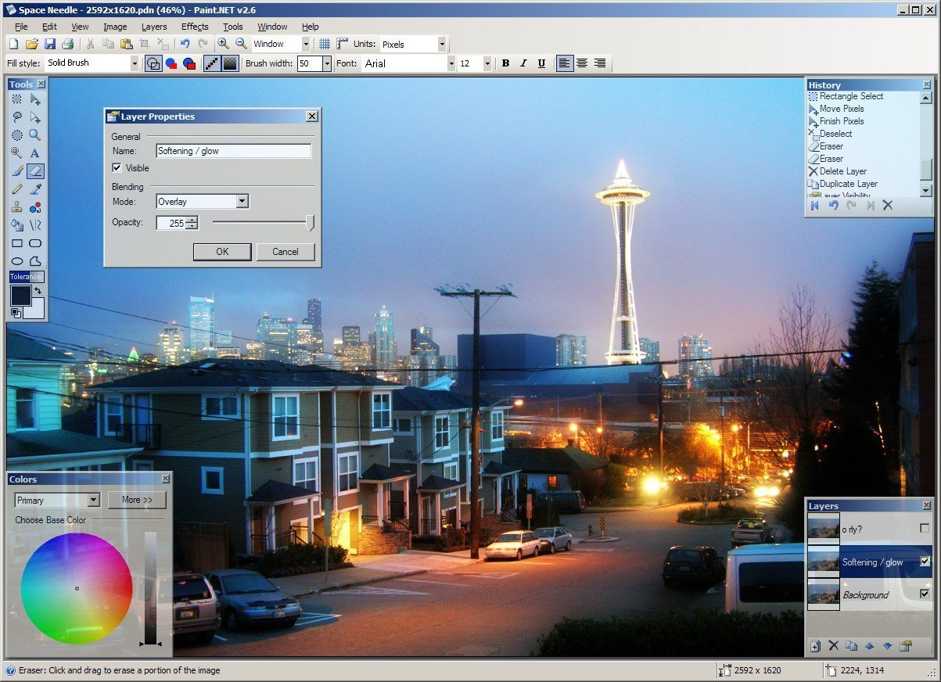

Fonte: http://alternativeto.net/software/paintnet/ , acessado em 05/10/2015

# 3 DESENVOLVIMENTO

Este projeto foi desenvolvido com base nos componentes curriculares oferecidos no curso técnico de informática, sendo eles: Programação e Hardware. O projeto teve seu desenvolvimento iniciado no mês de agosto, e finalizadas no mês de novembro.

A princípio, os componentes do grupo pensaram em um tema e uma mecânica para o jogo, entre elas, foram cogitadas a mecânica do point and click, jogos de plataformas, de batalha, entre outros. Ao final, foi decidido que o software seria um jogo que reunisse não só diversos tipos de mecânicas diferentes, mas também que fizesse referências a outros jogos clássicos, como “Pokémon”, “Frogger”, “Megaman”, entre outros.

O primeiro passo após a escolha do tema e da mecânica, foi o início da programação do software, para isso, o grupo dividiu as tarefas de forma que cada integrante trabalhasse em um capítulo do jogo, e dentro deles, os minigames. Para o design do programa, foi pensado algo que fosse simples e eficiente para o usuário, para as telas de menu principal, como as das eras, não foram escolhidas muitas cores, de forma que se tornasse algo agradável e atrativo ao usuário, para os mapas, foram criados estilos diferentes, alguns deles contendo também referências a outros jogos e os minigames foram pensados de uma forma que se adaptasse as suas respectivas eras, e que ainda assim pudesse ser considerado algo moderno. Além disso, foi adicionada uma trilha sonora ao jogo, de forma a torna-lo mais interessante, e criar efeitos para o jogo.

Além da programação das telas, o jogo possui também “cutscenes”, que foram adicionadas com o intuito de criar um enredo para o jogo, e também satirizar e descontrair o usuário durante o seu percurso no jogo.

Após a conclusão das etapas de programação e design, as partes foram juntas e o software, concluído. A finalização do projeto se deu quando foi realizada uma apresentação para os professores responsáveis, nela, os integrantes do grupo além de apresentar o software, abordaram o tema, as tecnologias usadas durante o desenvolvimento do projeto, como também o próprio funcionamento do jogo e sua mecânica.

# 4 DEFINIÇÃO DE SISTEMA

## 4.1 SOFTWARE

O software criado para o projeto pode ser definido como um jogo que tem como objetivo educar e descontrair o usuário. Seu tema aborda a história da humanidade, passando pelas diferentes eras até chegar a uma versão hipotética do futuro.

O principal objetivo do usuário no jogo é completar todos os objetivos de cada uma das eras para poder evoluir e passar a outro capítulo, dentro de cada um deles haverá um *minigame*, em que o usuário poderá desbloquear conquistas e ganhar bônus como dinheiro e experiência. Além disso, existem barras de status como fome, energia, força, inteligência e carisma, que podem ser alterados de acordo com o seu percurso no jogo, caso sua fome chegue ao máximo ou sua energia acabar, o usuário terá a chance de “nascer novamente” sem nenhuma alteração em seu progresso ao passar por um *minigame* nomeado de “*espermatorace”,* que consiste em uma pequena corrida pelo seu direito de nascer.

A cada vez que o jogador passar de capítulo, seus dados serão alterados em um bloco de notas direcionado para seu cadastro, e assim, será salvo seu progresso, dando-lhe a oportunidade de voltar a jogar do mesmo ponto onde havia parado.

### 4.1.1 Objetivos/metas do software

Durante a elaboração do projeto foram impostos diversos objetivos para serem seguidos, entre eles se encontram:

* Ensinar ao usuário os grandes feitos que o homem fez desde as eras mais antigas até as futuras, o demonstrando o modo de viver na determinada época em que ele se encontra e o fazer refletir sobre seus possíveis próximos atos.
* Utilizar os conhecimentos adquiridos ao decorrer do curso técnico, lógica de programação e informática aplicada para o desenvolvimento do projeto.
* Fazer referências a outros jogos e juntar suas mecânicas em apenas um jogo, se tornando algo dinâmico, diferente e satirizado.
* Revisar o tema escolhido, no caso a evolução humana, desenvolvendo e treinando os ensinamentos dados em matérias como História, Geografia, Biologia, Filosofia, entre outros.

### 4.1.2 Como deve funcionar o software

O programa deve funcionar em formato de um software de aplicativo no qual é demonstrada a evolução humana através das eras apresentadas no decorrer do jogo. No menu inicial do software deverá ocorrer o cadastro do usuário e a confirmação de seu cadastro através do *login*, no qual será necessário para que seja acessado a tela de escolha do jogo em que se pode encontrar as ações de começar um novo jogo, continuar o jogo salvo(caso o usuário já cadastrado, tenha já desenvolvido ações no passado, na conta em questão), acessar as instruções do jogo, acessar a área de separação por capítulo do jogo e a área de créditos.

Conforme o usuário for se desenvolvendo no jogo de uma forma correta (sobrevivendo à era, no qual são disponíveis a serem administradas na barra de status do jogo), será possível a transição das eras após a finalização de todos os recursos da determinada era em que se encontra até chegar a uma era futurista, na qual será encontrado o final do jogo, caso o jogador não de atenção pra a barra de *status*, resultará na sua morte, o levando para outro jogo que da a chance de recomeçar. Ao terminar a era futurista, será liberado um capítulo bônus, onde haverá a explicação do que é e do funcionamento dos periféricos mesa gráfica e teclado. Durante o desenrolar do jogo conforme o usuário muda de tela, poderão ser atribuídas determinadas músicas que tem base com o tema do mini jogo da era ou com a própria era em questão, entre as músicas encontradas no software estão: Chrono Trigger - Courage and Pride, Donkey Kong Country - Island Swing, Pokémon Blue & Red - Main theme, Ancient Mesopotamian Musican – Babylon, Ancient Roman Music – Roman Republic, Animal Crossing – Title Theme, Kirby Super Star – Gourmet Race, Life is Feudal – Your Own music – Peaceful, Megaman II – Airman Stage, Megaman II – Wily Stage 2, Smash Bross Melee – Menu 1e Twilight Princess – Midna’s Theme.

Ao se gerar progresso no jogo, será encontrado imagens de um dos desenvolvedores do projeto no qual aprovou o uso de sua imagem a seguir:

Assinatura:____________________________________________

Matheus Marciano Leite.

A tela de login deverá funcionar de forma que ao serem digitadas as informações de login e senha do usuário, e for apertada a tecla *“logar”*, o programa o direcionará para a tela de menu, caso seu login não exista ou a senha for digitada errada, será mostrada uma mensagem informando erro ao logar, e o botão “*criar conta”* o direcionará para a tela de registro.

A tela de cadastro terá os campos: login, onde o jogador pode digitar o nome de usuário que quer utilizar; senha, na qual o usuário poderá digitar a senha que preferir; confirmar senha, onde ele deverá digitar o mesmo que no campo senha, caso ele aperte o botão *“criar conta”* mas suas senhas não coincidirem, será mostrada uma mensagem informando o erro, caso contrário, seu cadastro será efetuado e ele poderá realizar o login.

A tela de menu do jogo, possui as opções: novo jogo, que iniciará um novo jogo, ou no caso de já haver algum progresso, este será reiniciado; continuar, uma opção que só estará disponível após o usuário já ter iniciado anteriormente, e o permitirá voltar a jogar exatamente do ponto onde parou; capítulos, que abrirá uma tela de seleção onde o usuário poderá escolher o capítulo em que quer jogar; instruções, que abrirá uma tela mostrando como jogar; créditos, abrirá uma tela mostrando os nomes dos criadores e uma citação dita por cada um deles; sair, este botão fará o usuário sair de sua conta, podendo fazer o login com outra.

As telas de introdução dos capítulos mostrarão uma pequena história, explicando como o jogador conseguiu passar de uma era a outra, nessas telas, haverão as opções de voltar para a tela anterior e começar o capítulo.

As telas principais dos capítulos possuem barras de status, as opções, instruções e a opção de abrir o mapa, mais tarde, quando o usuário completar o progresso necessário, uma nova opção chamada “*evoluir”* será desbloqueada. Dependendo das ações que o jogador realizar durante os capítulos, haverão alterações em seus status e sua barra de progresso, como por exemplo, se ele trabalhar numa construção na pré-história, ganhará status de força, porém perderá sua energia e aumentará sua fome, consequentemente por ter feito algo, sua barra de progresso aumentará, quando esta chegar em seu máximo, o usuário poderá evoluir e passar para outro capítulo. No menu de opções, haverão as opções de salvar o progresso; salvar e sair, que salva o progresso e fecha sai da conta em seguida; sair sem salvar, que sai da conta sem fazer nada antes disso; fechar programa, que encerrará o software.

As telas de mapas possuem diversos tipos de lugares dependendo dos capítulos, em todos eles poderá ser encontrada a casa do personagem, onde ele poderá comer e dormir, e algum lugar onde ele possa trabalhar, aumentar seus status e desbloquear conquistas.

Os minigames funcionam cada qual de sua forma, na era pré-histórica, consiste em uma batalha contra um dinossauro, você poderá atacá-lo com uma pedra ou outra coisa dependendo de suas conquistas, poderá tentar capturar o dinossauro, caso você tenha sucesso, ele passará a fazer parte da tela principal juntamente com a personagem, também existe a opção de sair, onde o usuário pode fugir da luta.

Na era mesopotâmica, seu objetivo é atravessar todo o percurso sem ser atingido por uma ovelha ou cair na água, utilizando as setas do teclado para realizar a movimentação da personagem.

A era romana apresenta um minigame inspirado nas batalhas dos coliseus onde um homem enfrentava um leão, o jogador tem as opções de atacar ou defender, caso o leão seja derrotado, o usuário conseguirá quarenta “*marcidollars”*, uma moeda fictícia que pode ser trocada por comida, e se for derrotado, não ganhará nada.

Na era feudal o objetivo é plantar mandiocas para poder formar um exército e evitar o ataque inimigo, podem ser formados guerreiros, arqueiros e bárbaros em troca de mandiocas, como também pode-se trocar por fertilizante para diminuir o intervalo de plantio, existe a opção de enviar parte de seu exército para atacar o inimigo, ao ser bem sucedido desta ação, o tempo levado para o inimigo ataca-lo é retardado, mas caso não for bem sucedido, o jogador perderá todo seu exército, um ataque inimigo sem ter exército algum pode acabar resultando na morte do usuário, para vencer o jogo, é necessário completar o plano secreto, ao final disso, o jogo é concluído e o usuário vence.

Chega então a era presente, nessa era, a tela de introdução seria o próprio minigame, a diferença seria que nesse capítulo, o usuário teria de fazer escolhas, e estas determinam o tipo de futuro que o usuário terá, podendo ser bom ou ruim.

Na era futurística, haverá um jogo de plataforma, com um inimigo tentando mata-lo a todo momento ao atirar um pacote no personagem, neste, ao apertar as teclas de esquerda e direita, o personagem deverá se mover no mapa, a tecla “X”, deverá lançar um tiro contra o inimigo, caso acerte, o inimigo irá desaparecer e reaparecer em outra localização no mapa, caso o inimigo o acerte, sofrerá penalidade de dano, e se cair no penhasco, ele morrerá e perderá uma vida.

### 4.1.3 Quais são os dados de entrada e saída.

1. Tela de Login:

Entrada:

- Login (nome do usuário);

- Senha;

Saída:

- Mensagem (dados incorretos);

- Troca de tela;

1. Tela de Cadastro:

Entrada:

- Login (nome do usuário);

- Senha;

Saída:

- Mensagem (cadastro completo, senhas diferentes);

- Troca de tela;

- Atualização dos dados do jogador no bloco de notas;

1. Tela de Menu:

Saída:

- Troca de telas;

1. Tela de seleção de capítulos:

Saída:

-Redirecionamento para a tela do capítulo selecionado;

1. Tela de créditos:

Saída:

- Troca de tela;

1. Telas de introdução aos capítulos:

Saída:

- Troca de telas;

- Inicio do capítulo;

1. Tela principal dos capítulos:

Saída:

- Abertura do menu de opções;

- Abertura da tela de instruções do capítulo;

- Abertura da tela do mapa;

1. Mapa do capítulo 1:

Saída:

- Abertura da tela correspondente a opção selecionada (casa, floresta, museu, “*barverna*”, campo, vulcão e construção);

- Alteração dos *status* na tela principal do capítulo;

1. Mini jogo do capítulo 1:

Saída:

- Mensagem (dinossauro capturado, dinossauro derrotado e morte);

1. Mapa do capítulo 2:

Saída:

- Abertura da tela correspondente à opção selecionada (casa, mercado, escola de matemática, escola de línguas, loja e exploração);

- Alteração dos *status* na tela principal do capítulo;

k) Mini jogo do capítulo 2:

Entrada:

- Setas (para cima, para baixo, para a esquerda e para a direita);

Saída:

- Movimentação da personagem;

1. Mapa capítulo 3:

Saída:

- Abertura da tela correspondente à opção selecionada (casa, academia, coliseu, mercado e biblioteca);

- Alteração dos *status* na tela principal do capítulo;

1. Mini jogo do capítulo 3:

Saída:

- Mensagem (vitória ou derrota);

1. Mapa capítulo 4:

Saída:

- Abertura da tela correspondente á opção selecionada (casa, manso senhorial, artesanato, igreja e mercadinho);

- Alteração dos *status* na tela principal do capítulo;

1. Mini jogo capítulo 4:

Entrada:

- Número de soldados a serem enviados para o ataque;

Saída:

- Alteração no número de mandiocas/exército;

- Mensagem (derrota, vitória, morte e sucesso);

1. Tela de introdução do capítulo 5:

Entrada:

- Escolhas feitas pelo usuário;

Saída:

- Troca de página para a próxima cena/capítulo;

1. Mapa do capítulo 6:

Saída:  
 - Abertura da tela correspondente a opção selecionada (casa, vulcão, fábrica);

1. Mini jogo do capítulo 6:

Entrada:

- Setas (para a esquerda e para a direita);

- Barra de espaço (pular);

- Tecla X (atirar);

Saída:

- Movimento do personagem;

- Tiros;

- Morte do personagem;

- Morte do inimigo;

- Mensagem (morte ou vitória);

### 4.1.4 Tabela de interfaces do usuário

Tabela 1: Tabela de interfaces de usuário.

|  |  |
| --- | --- |
| NOME | DESCRIÇÃO |
| Tela de login | Tela que ocorre o login do usuário |
| Tela de cadastro | Tela que ocorre o cadastro do usuário |
| Tela de menu principal | Local que ocorre a seleção de telas (novo jogo, continuar, capítulos, instruções, créditos e sair). |
| Tela de créditos | Tela que se encontra os créditos aos desenvolvedores do projeto. |
| Tela de seleção de capítulos | Tela de seleção de capítulos |
| Tela de introdução dos capítulos | Tela que da ênfase ao capítulo antes de ser iniciado. |
| Tela de menu principal do capítulo 1 | Tela que demonstra o *status* do personagem e a de transição para o mapa. |
| Tela de mapa do capítulo 1 | Tela que ocorre as alterações na barra de *status* e a de transição para o mini jogo. |
| Tela de mini jogo do capítulo 1 | Tela que o usuário pode jogar o mini jogo do capítulo 1. |
| Tela de casa dos capítulos | Tela o jogador poderá repousar e comer, alterando a barra de *status*. |
| Tela de museu do capítulo 1 | Tela que possibilita ao jogador, desenhar. |
| Tela do mini jogo *“espermatorace”* | Tela que ocorre o mini jogo nomeado “*espermatorace*”, quando o jogador morrer. |
| Tela de menu do capítulo 2 | Tela que demonstra o *status* do personagem e a de transição para o mapa. |
| Tela de mapa do capítulo 2 | Tela que ocorre as alterações na barra de *status* e a de transição para o jogo. |
| Tela de mini jogo do capítulo 2 | Tela que o usuário pode jogar o mini jogo do capítulo 2. |
| Tela de menu do capítulo 3 | Tela que demonstra o *status* do personagem e a de transição para o mapa. |
| Tela de mapa do capítulo 3 | Tela que ocorre as alterações na barra de *status* e a de transição para o mini jogo. |
| Tela de mini jogo do capítulo 3 | Tela que o usuário pode jogar o mini jogo do capítulo 3. |
| Tela de menu do capítulo 4 | Tela que demonstra o *status* do personagem e a de transição para o mapa. |
| Tela de mapa do capítulo 4 | Tela em que ocorre as alterações na barra de *status* e a de transição para o mini jogo. |
| Tela de mini jogo do capítulo 4 | Tela que o usuário pode jogar o mini jogo do capítulo 4. |
| Tela de desenvolvimento do capítulo 5. | Tela que ocorre as falas dos personagens do capítulo 5. |
| Tela de escolha do capítulo 5. | Tela que ocorre as escolhas do capítulo 5, resultado em um futuro bom ou ruim. |
| Tela de menu do capítulo 6. | Tela que demonstra o *status* do personagem e a de transição para o mapa. |
| Tela de mapa do capítulo 6. | Tela em que ocorre as alterações na barra de *status* e a de transição para o mini jogo. |
| Tela de mini jogo do capítulo 6 | Tela que o usuário pode jogar o mini jogo do capítulo 6. |
| Tela de hardware | Tela que o usuário poderá desenvolver conhecimento sobre os periféricos mesa gráfica e teclado, encontrando assim também, animações sobre o assunto. |

### 4.1.5 Especificações das interfaces do usuário

1. Campos descritos no jogo:

A.1) Tela de Login:

Figura 24: Tela de Login do Software.

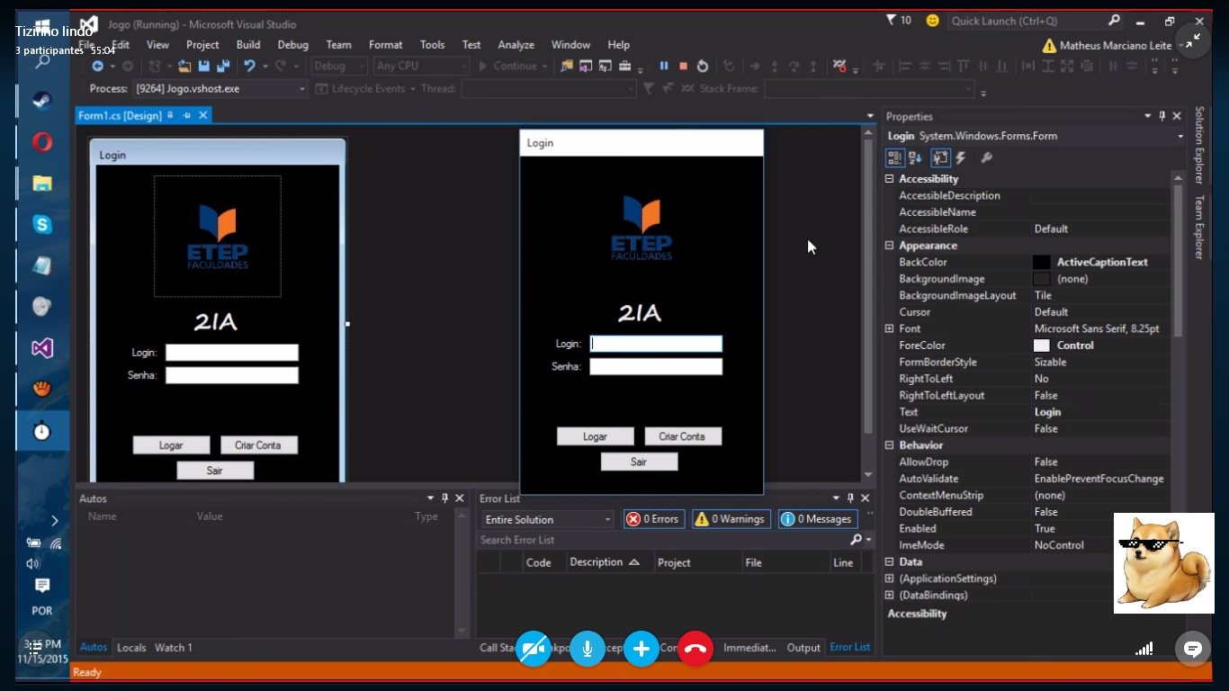

Fonte: *print screen* em sistema operacional Windows 10.

Campos:

Tabela 2: Campos da tela de Menu.

|  |  |
| --- | --- |
| **NOME** | **TIPO** |
| Login | String |
| Senha | String |

Fonte: A autora.

Comandos:

Tabela 3: Comando da tela de Menu.

|  |  |
| --- | --- |
| **NOME** | **AÇÃO** |
| Sair | Fecha o programa. |
| Logar | Direciona o usuário para a tela de menu. |
| Criar Conta | Direciona o usuário é tela de cadastro do usuário. |

Fonte: A autora

A.2) Tela de Cadastro:

Figura 25: Tela de Cadastro do usuário.

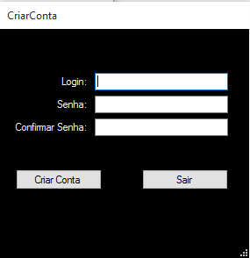

Fonte: *print screen* em sistema operacional Windows 10.

Campos:

Tabela 4: Campos da tela de Cadastro.

|  |  |
| --- | --- |
| **NOME** | **TIPO** |
| Login | String |
| Senha | String |
| Confirmar Senha | String |

Fonte: A autora.

Comandos:

Tabela 5: Comandos da tela de Cadastro.

|  |  |
| --- | --- |
| **NOME** | **AÇÃO** |
| Criar conta | Direciona o usuário para a tela de Login. |
| Sair | Direciona o usuário para a tela de Login. |

Fonte: A autora

A.3) Tela de Menu:

Figura 26: Tela de Menu.

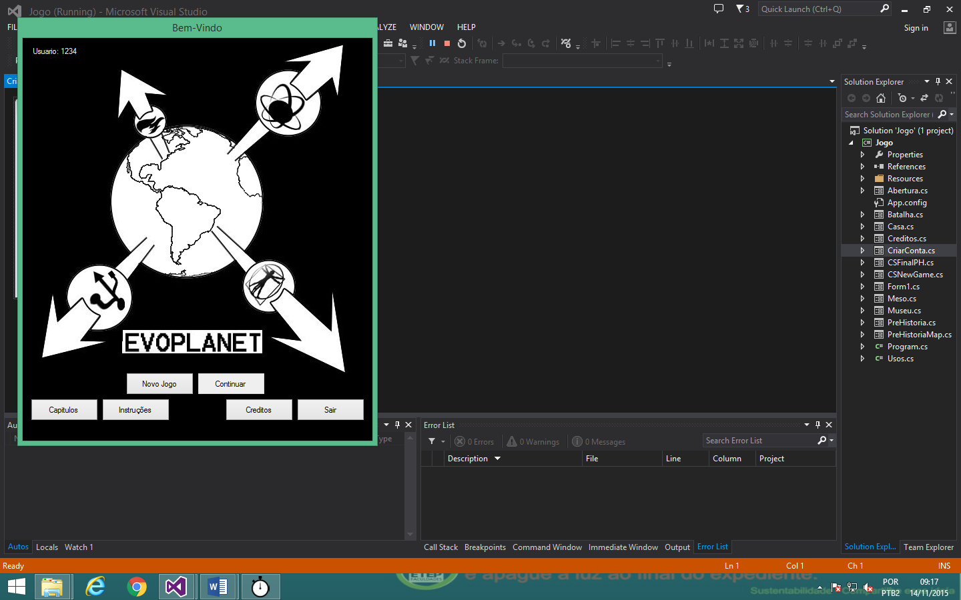

Fonte: *print screen* em sistema operacional Windows 8

Comandos:

Tabela 6: Comandos da tela de menu.

|  |  |
| --- | --- |
| **NOME** | **AÇÃO** |
| Novo Jogo | Inicia um novo jogo |
| Continuar | Continua a partis do seu progresso. |
| Capítulos | Direciona para a tela de seleção capítulos. |
| Instruções | Direciona para a tela de instruções. |
| Créditos | Direciona para a tela de créditos. |
| Sair | Sair da conta. |

Fonte: A autora.

A.4) Tela de Créditos:

Figura 27: Tela de Créditos.

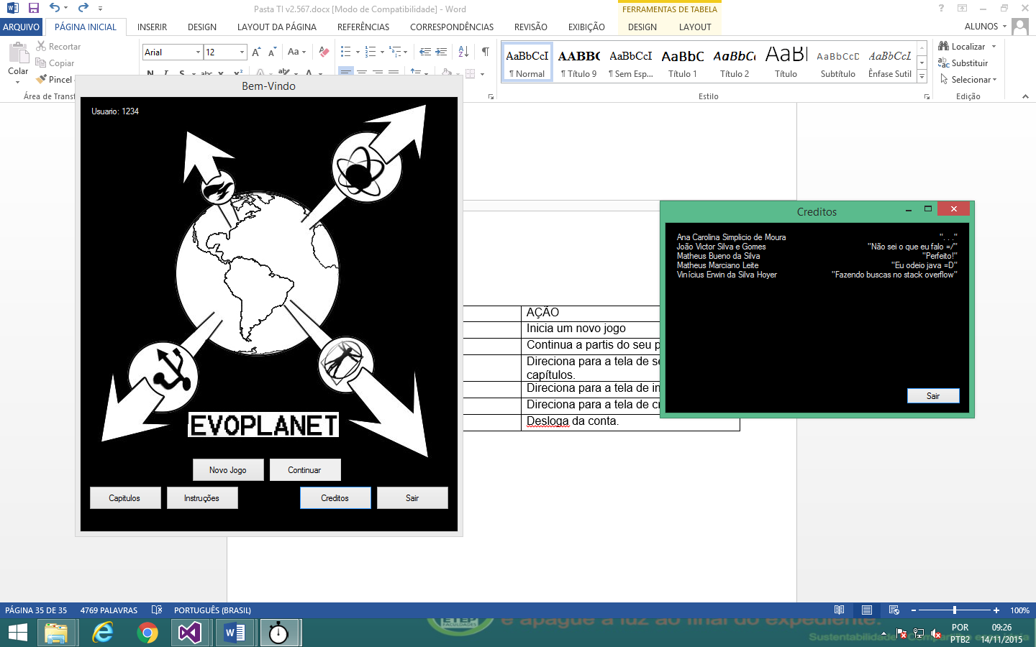

Fonte: *print screen* em sistema operacional Windows 8.

Comandos:

Tabela 7: Comandos da tela de créditos.

|  |  |
| --- | --- |
| **NOME** | **AÇÃO** |
| Sair | Volta para a tela de menu. |

Fonte: A autora.

A.5) Tela de capítulos:

Figura 28: Tela de capítulos.

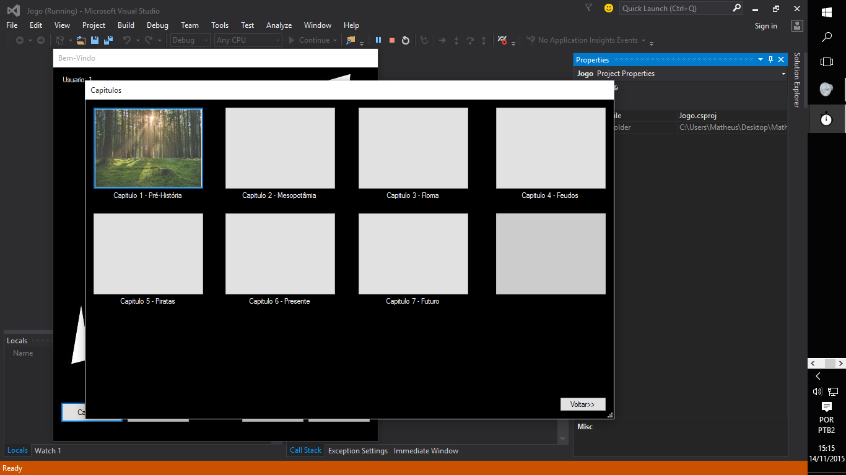

Fonte: *print screen* em sistema operacional Windows 8.

Comandos:

Tabela 8: Comandos da tela de capítulos.

|  |  |
| --- | --- |
| **NOME** | **AÇÃO** |
| Capítulo 1 – Pré-História | Direciona para a tela do capítulo 1. |
| Capítulo 2 – Mesopotâmia | Direciona para a tela do capítulo 2. |
| Capítulo 3 - Roma | Direciona para a tela do capítulo 3. |
| Capítulo 4 – Feudos | Direciona para a tela do capítulo 4. |
| Capítulo 5 – Presente | Direciona para a tela do capítulo 5. |
| Capítulo 7 – Futuro | Direciona para a tela do capítulo 7. |
| Voltar | Volta para o menu principal. |
|  | |

Fonte: A autora.

A.6) Telas de introdução dos capítulos:

Figura 29: Tela de introdução dos capítulos.

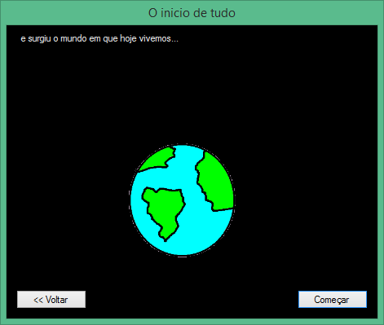

Fonte: *print screen* em sistema operacional Windows 8.

Comandos:

Tabela 9: Comandos da telas de introdução dos capítulos.

|  |  |
| --- | --- |
| **NOME** | **AÇÃO** |
| Voltar | Volta para página anterior da introdução |
| Começar | Inicia o jogo do determinado capítulo |

Fonte: A autora.

A.7) Tela principal do capítulo 1:

Figura 30: Tela principal do capítulo 1.

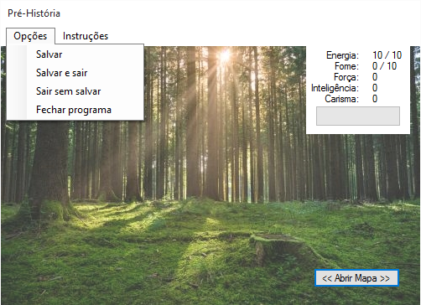

Fonte: *print screen* em sistema operacional Windows 10.

Comandos:

Tabela 10: Comandos da tela principal do capítulo 1.

|  |  |
| --- | --- |
| **NOME** | **AÇÃO** |
| Opções | Abre o menu de opções. |
| Salvar | Salva seu progresso. |
| Salvar e sair | Salva seu progresso e sai do capítulo. |
| Sair sem salvar | Sai do capítulo sem salvar o progresso. |
| Fechar programa | Fecha o programa |
| Instruções | Direciona para a tela de instruções do capítulo 1. |
| Abrir mapa | Direciona para a tela do mapa do capítulo 1. |

Fonte: A autora.

A.7) Tela do mapa do capítulo 1:

Figura 31: Tela do mapa do capítulo 1.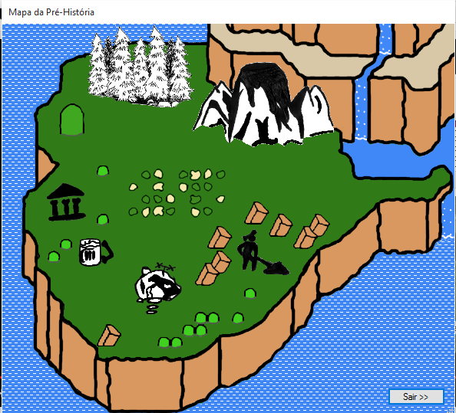

Fonte: *print screen* em sistema operacional Windows 10.

Comandos:

Tabela 11: Comandos da tela do mapa do capítulo 1.

|  |  |
| --- | --- |
| **NOME** | **AÇÃO** |
| Floresta | Mostra uma mensagem de alteração do status encontrado na tela principal do capítulo. |
| Campo | Direciona para a tela do mini jogo. |
| Taverna | Mostra uma mensagem de alteração do status encontrado na tela principal do capítulo. |
| Construção | Mostra uma mensagem de alteração do status encontrado na tela principal do capítulo. |
| Casa | Direciona para a tela da casa. |
| Museu | Direciona para a tela de pintura. |
| Vulcão | Mostra uma mensagem de alteração do status encontrado na tela principal do capítulo. |
| Sair | Volta para a tela principal do capítulo 1. |

Fonte: A autora.

A.8) Tela do mini jogo do capítulo 1:

Figura 32: Tela de mini jogo do capítulo 1.

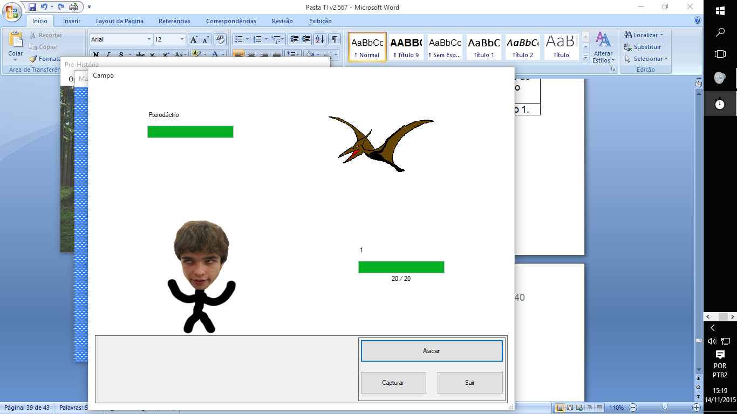

Fonte: *print screen* em sistema operacional Windows 10.

Comandos:

Tabela 12: Comandos da tela de mini jogo do capítulo 1.

|  |  |
| --- | --- |
| NOME | AÇÃO |
| Atacar | Direciona para as opções de ataque. |
| Capturar | Faz com que o personagem tente capturar a criatura. |
| Tacar pedra | Faz com que a *progressbar* representado a vida da criatura diminua. |
| Quase roda | Faz com que a *progressbar* representado a vida da criatura diminua. |
| Tacar fogo | Faz com que a *progressbar* representado a vida da criatura diminua. |
| Atacar com o velociraptor | Faz com que a *progressbar* representado a vida da criatura diminua. |
| Sair | Direciona para o menu do capítulo 1. |

Fonte: A autora.

A.9) Tela da casa dos capítulos:

Figura 33: Telas de casa dos capítulos.

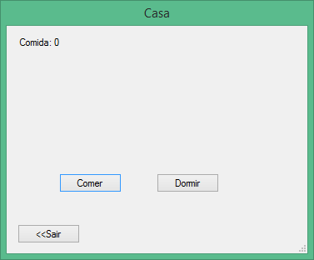

Fonte: *print screen* em sistema operacional Windows 8.

Comandos:

Tabela 13: Comandos da tela da casa do capítulo 1.

|  |  |
| --- | --- |
| **NOME** | **AÇÃO** |
| Comer | Subtrai a barra e fome e a variável comida. |
| Dormir | Aumenta a variável energia. |
| Sair | Direciona para a tela de mapa do capítulo em que se encontra. |

Fonte: A autora.

A.10) Tela do museu do capítulo 1:

Figura 34: Tela do museu do capítulo 1.

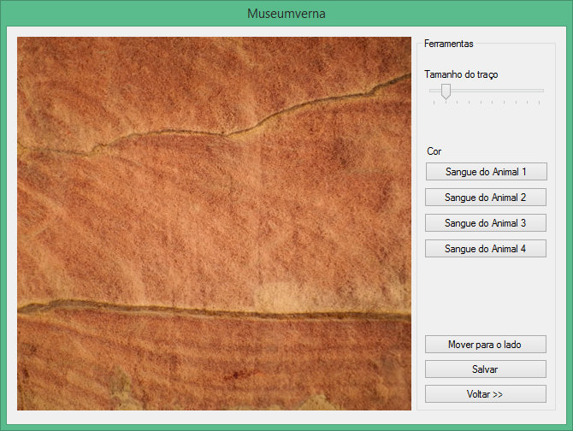

Fonte: *print screen* em sistema operacional Windows 8.

Comandos:

Tabela 14: Comandos da tela de museu do capítulo 1.

|  |  |
| --- | --- |
| **NOME** | **AÇÃO** |
| Tamanho do traço | Muda a grossura do “pincel” durante o desenho. |
| Sangue do animal | Impõe qual sangue de animal será usado. |
| Mover para o lado | Gera uma nova área de desenho. |
| Salvar | Salva o desenho realizado pelo usuário. |
| Voltar |  |

Fonte: A autora.

A.11) Tela do mini jogo “espermatorace”:

Figura 35: Tela do mini jogo "Espermatorace".

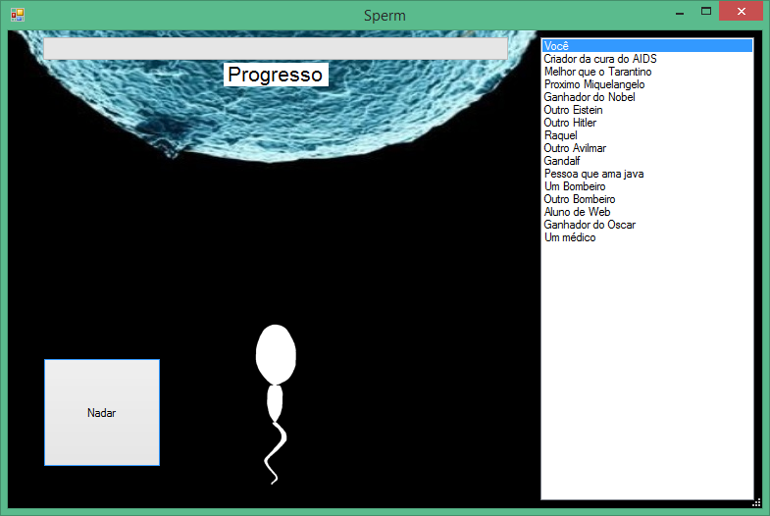

Fonte: *print screen* em sistema operacional Windows 8.

Comandos:

Tabela 15: Comandos da tela de mini jogo "Espermatorace".

|  |  |
| --- | --- |
| **NOME** | **AÇÃO** |
| Nadar | Faz com que o espermatozoide nade, avançando sua colocação na corrida. |

Fonte: A autora.

A.12) Tela de menu do capítulo 2:

Figura 36: Tela de menu do capítulo 2.

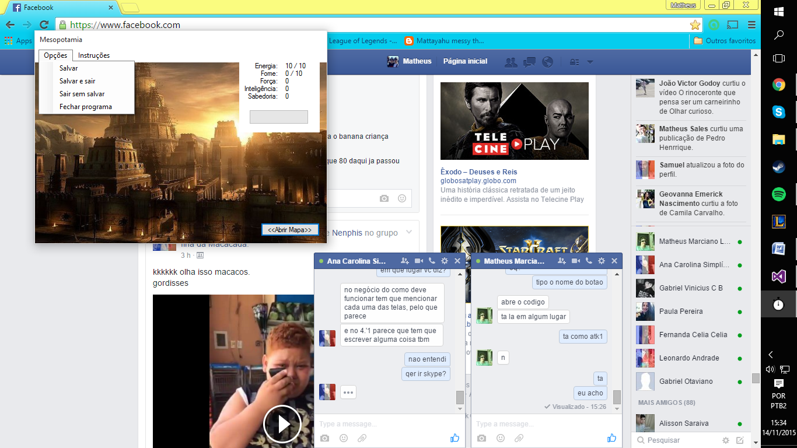

Fonte: *print screen* em sistema operacional Windows 10.

Comandos:

Tabela 16: Comandos tela de menu do capítulo 2.

|  |  |
| --- | --- |
| **NOME** | **AÇÃO** |
| Opções | Abre o menu de opções. |
| Salvar | Salva seu progresso. |
| Salvar e sair | Salva seu progresso e sai do capítulo. |
| Sair sem salvar | Sai do capítulo sem salvar o progresso. |
| Fechar programa | Fecha o programa. |
| Instruções | Demonstra as opções de instruções. |
| Como jogar | Direciona para a tela de explicação de como jogar. |
| Era mesopotâmica | Direciona para a tela sobre a era mesopotâmica. |
| Abrir mapa | Direciona para a tela do mapa do capítulo 2. |

Fonte: *print screen* em sistema operacional Windows 10.

A.13) Tela do mapa do capítulo 2:

Figura 37: Tela do mapa do capítulo 2.

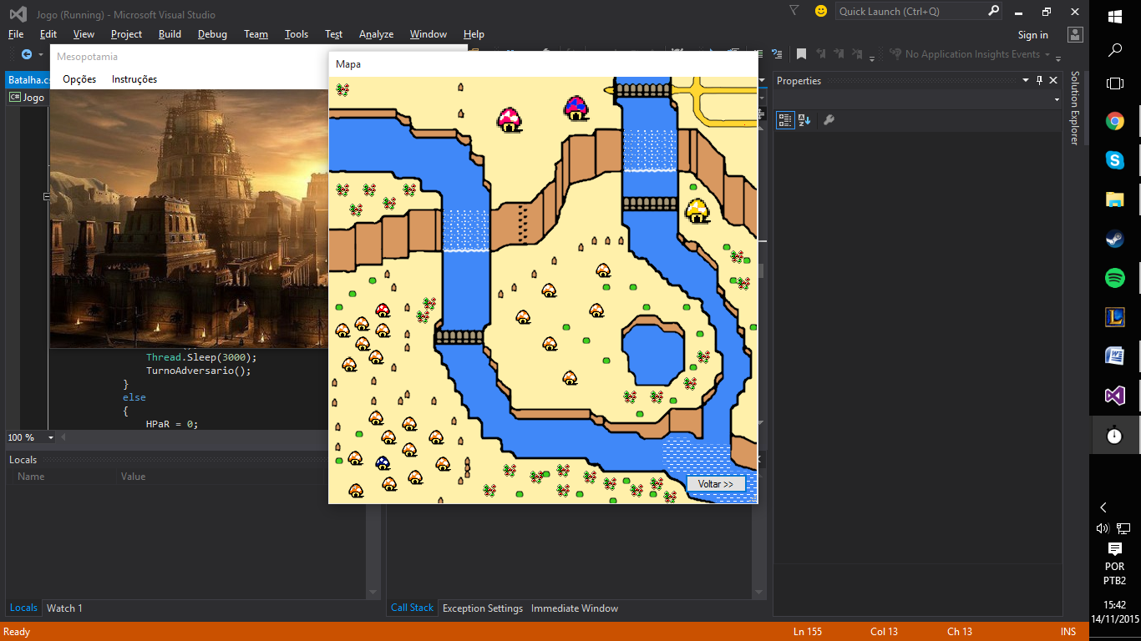

Fonte: *print screen* em sistema operacional Windows 10.

Comandos:

Tabela 17: Comandos da tela de mapa do capítulo 2.

|  |  |
| --- | --- |
| **NOME** | **AÇÃO** |
| Voltar | Direciona para a tela de menu do capítulo 2. |
| Cogumelo rosa e branco | A barra de *status* do jogadorperde 1 de energia e ganha 1 em sabedoria e fome. |
| Cogumelo rosa e azul | A barra de *status* do jogadorperde 1 de energia e ganha 1 em inteligência e fome. |
| Cogumelo amarelo e branco | A barra de *status* do jogadorperde 1 de energia, ganha 1 em fome e ganha 40 moedas. |
| Cogumelo vermelho e branco | Faz com que o jogador compre pães. |
| Cogumelo azul e branco | Direciona para a tela da casa do jogador. |

Fonte: *print screen* em sistema operacional Windows 10.

A.14) Tela de mini jogo do capítulo 2:

Figura 38: Tela de mini jogo do capítulo 2.

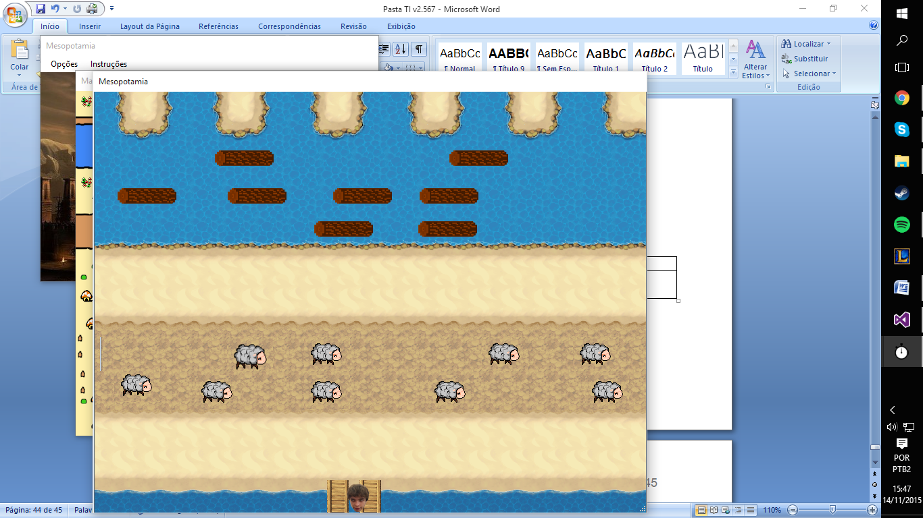

Fonte: *print screen* em sistema operacional WIndows 10.

Comandos:

Tabela 18: Comandos da tela de mini jogo do capítulo 2.

|  |  |
| --- | --- |
| **NOME** | **AÇÃO** |
| Seta para cima | Faz com que a *picturebox* se mova para cima. |
| Seta para baixo | Faz com que a *picturebox* se mova para baixo. |
| Seta para a esquerda | Faz com que a *picturebox* se mova para a esquerda. |
| Seta para a direita | Faz com que a *picturebox* se mova para direita. |

Fonte:*print screen* em sistema operacional Windows 10.

A.15) Tela de menu do capítulo 3:

Figura 39: Tela de menu do capítulo 3.

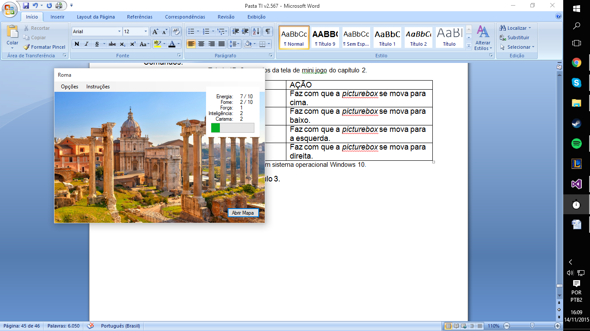

Fonte: *print screen* em sistema operacional Windows 10.

Comandos:

Tabela 19: Comandos da tela de menu do capítulo 3.

|  |  |
| --- | --- |
| **NOME** | **AÇÃO** |
| Opções | Abre o menu de opções. |
| Salvar | Salva seu progresso. |
| Salvar e sair | Salva seu progresso e sai do capítulo. |
| Sair sem salvar | Sai do capítulo sem salvar o progresso. |
| Fechar programa | Fecha o programa |
| Instruções | Direciona para a tela de instruções do capítulo 3. |
| Abrir mapa | Direciona para a tela do mapa do capítulo 3. |

Fonte: A autora.

A.16) Tela de mapa do capítulo 3:

Figura 40: Tela de mapa do capítulo 3.

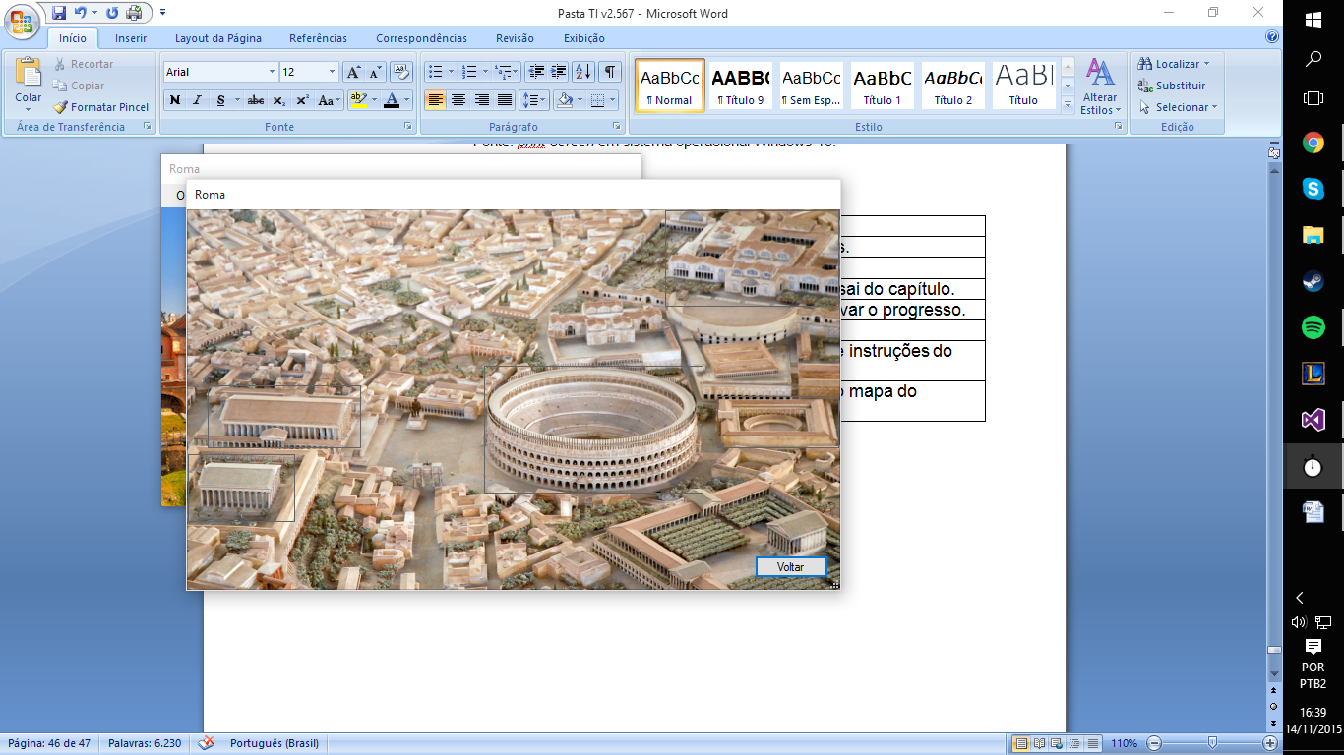

Fonte: *print screen* em sistema operacional Windows 10.

Comandos:

Tabela 20: Comandos da tela de mapa do capítulo 3.

|  |  |
| --- | --- |
| **NOME** | **AÇÃO** |
| Arena | Direciona para a tela de mini jogo do capítulo 3. |
| Academia | A barra de *status* diminui 2 em energia, aumenta 2 em fome e 1 em força. |
| Bliblioteca | A barra de *status* diminui 2 em energia, aumenta 2 em fome e 1 em inteligência. |
| Mercado | Aparece um *Messagebox* informando que você comprou comida. |
| Casa | Direciona para a tela da casa do capítulo 3. |
| Voltar | Direciona para a tela de menu do capítulo 3. |

Fonte: A autora.

A.17) Tela de mini jogo do capítulo 3:

Figura 41: Tela de mini jogo do capítulo 3.

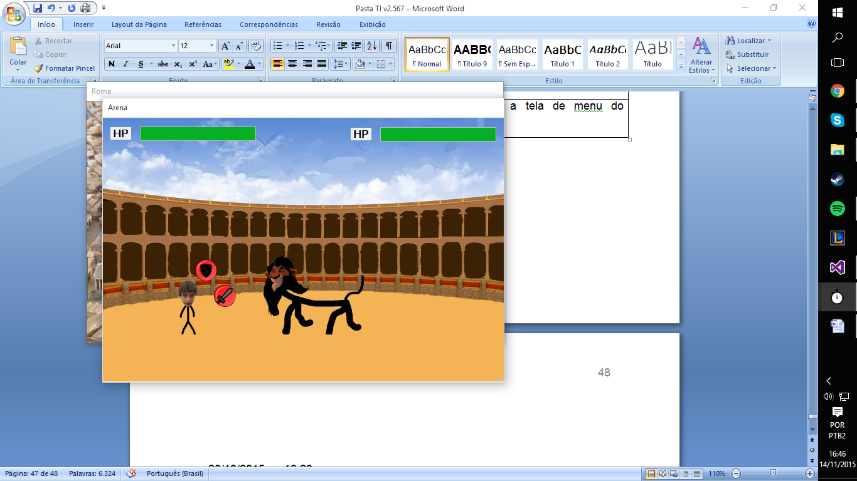

Fonte: *print screen* em sistema operacional Windows 10.

Comandos:

Tabela 21: Tela de mini jogo do capítulo 3.

|  |  |
| --- | --- |
| **NOME** | **AÇÃO** |
| Espada | Faz com que a *progressbar* do inimigo e a do personagem diminua. |
| Escudo | Reduz o número em que a *progressbar* do personagem ira perder. |

Fonte: A autora.

A.1) Tela de menu do capítulo 4:

Figura 42: Tela de menu do capítulo 4.

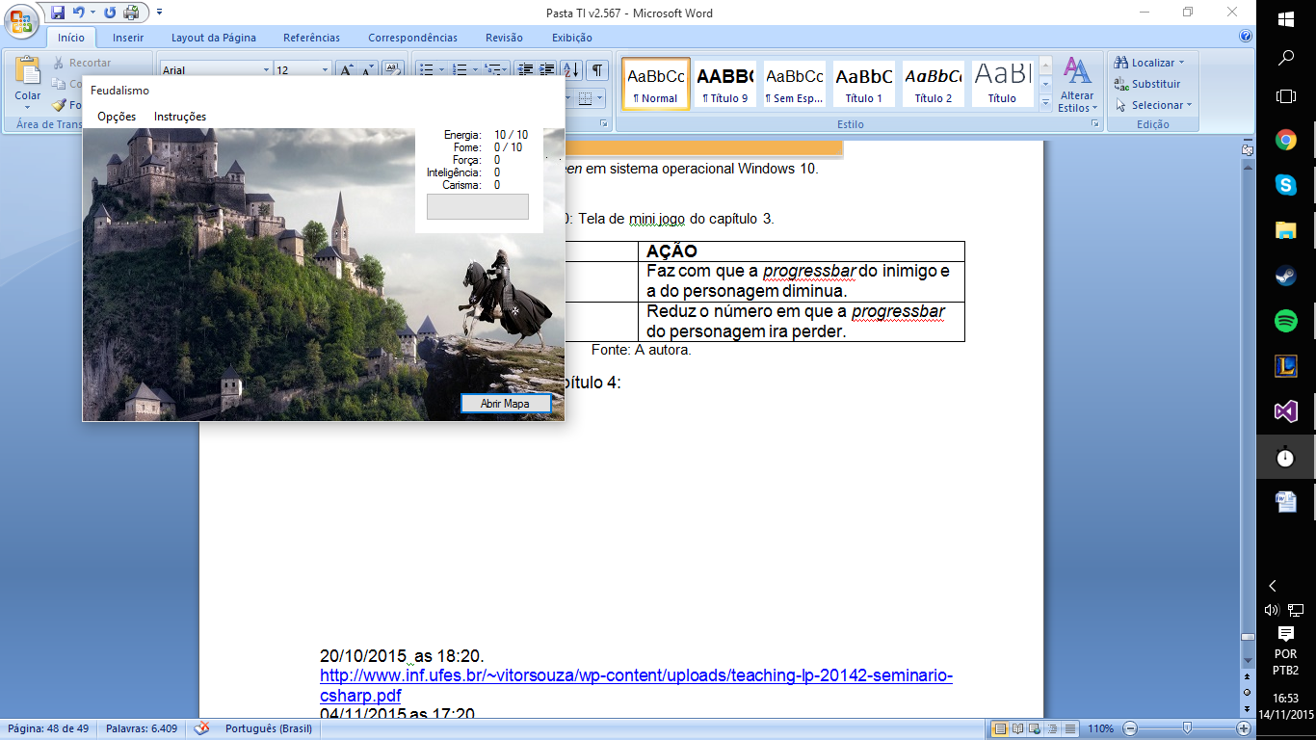

Fonte: *print screen* em sistema operacional Windows 10.

Comandos:

Tabela 22: Comandos da tela de menu do capítulo 4.

|  |  |
| --- | --- |
| **NOME** | **AÇÃO** |
| Opções | Abre o menu de opções. |
| Salvar | Salva seu progresso. |
| Salvar e sair | Salva seu progresso e sai do capítulo. |
| Sair sem salvar | Sai do capítulo sem salvar o progresso. |
| Fechar programa | Fecha o programa |
| Instruções | Direciona para a tela de instruções do capítulo 4. |
| Abrir mapa | Direciona para a tela do mapa do capítulo 4. |

Fonte: A autora.

A.19) Tela de mapa do capítulo 4:

Figura 43: Tela de mapa do capítulo 4.

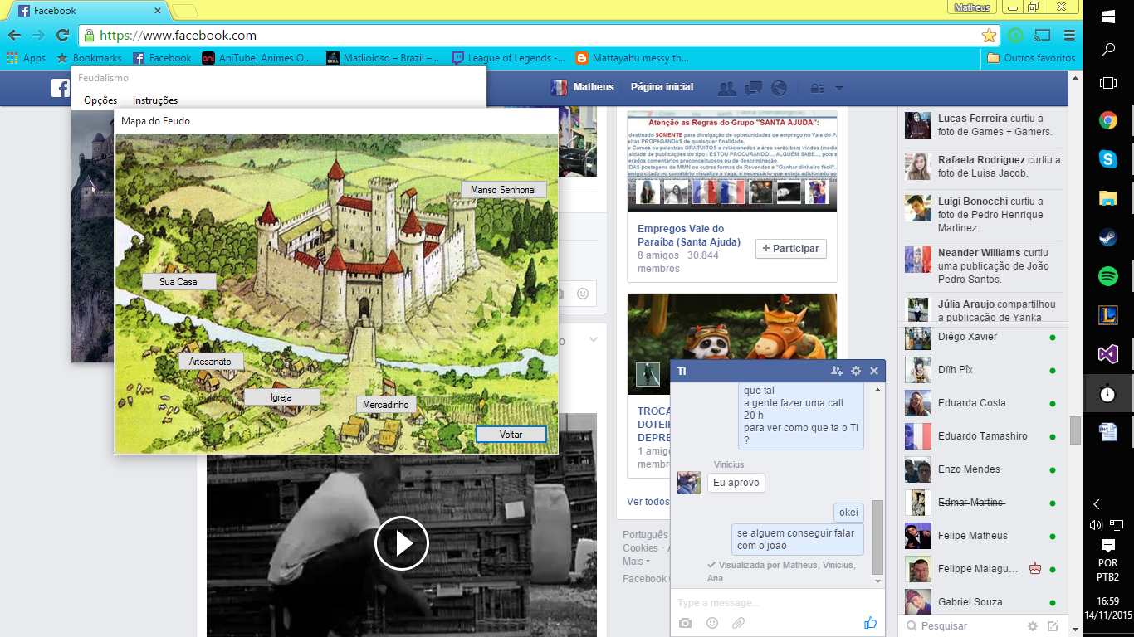

Fonte: *print screen* em sistema operacional Windows 10.

Comandos:

Tabela 23: Comandos da tela de mapa do capítulo 4.

|  |  |
| --- | --- |
| NOME | AÇÃO |
| Sua casa | Direciona para a tela da casa do jogador. |
| Artesanato | A barra de *status* aumenta 1 em fome, carisma, força e recebe 40 moedas. |
| Igreja | A barra de *status* aumenta 1 em fome,inteligência e carisma e diminui 1 em energia. |
| Mercadinho | Aparece um *Messagebox* informando que você comprou comida. |
| Manso senhorial | Direciona para a tela de mini jogo do capítulo 4. |
| Voltar | Direciona para a tela de menu do capítulo 4. |

Fonte: A autora.

A.20) Tela de mini jogo do capítulo 4:

Figura 44: Tela de mini jogo do capítulo 4.

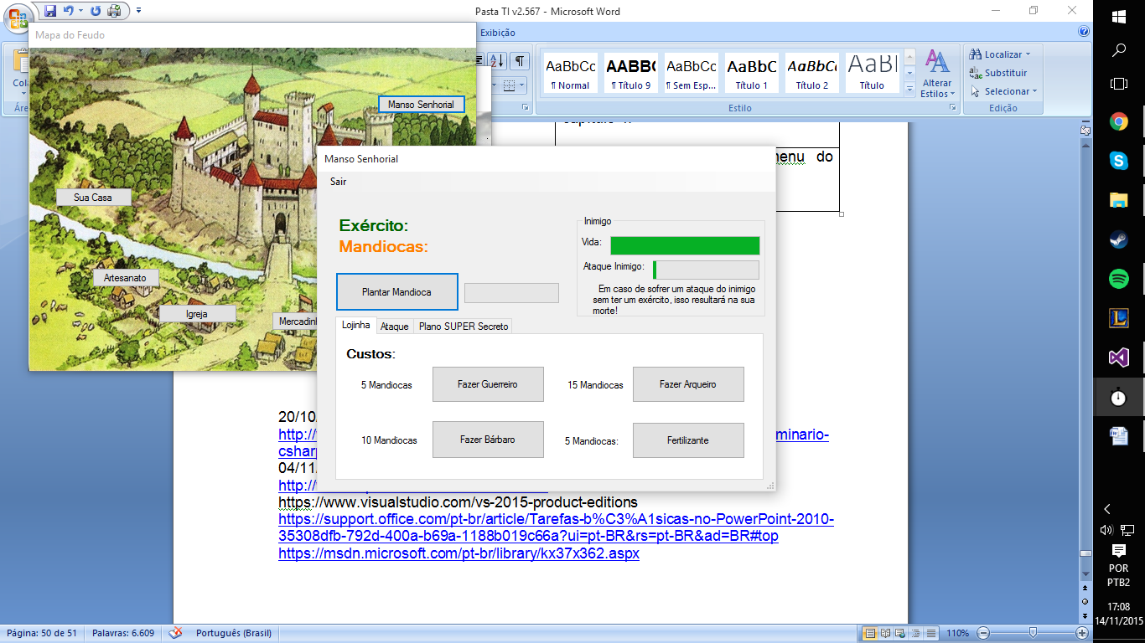

Fonte: *print screen* em sistema operacional Windows 10.

Campos:

Tabela 24: Campos da tela de mini jogo do capítulo 4.

|  |  |
| --- | --- |
| **NOME** | **TIPO** |
| Ataque | Int |

Fonte: A autora.

Comandos:

Tabela 25: Comandos da tela de mini jogo do capítulo 4.

|  |  |
| --- | --- |
| **NOME** | **AÇÃO** |
| Plantar mandioca | Acrescenta um na variável mandioca e inicia um *delay* para plantar novamente. |
| Fazer guerreiro | Diminui 5 na variável mandioca e adiciona 1 na variável exército. |
| Fazer bárbaro | Diminui 10 na variável mandioca e adiciona 3 na variável exército. |
| Fazer arqueiro | Diminui 15 na variável mandioca e adiciona 5 na variável exército. |
| Fertilizante | Acelera o *delay* ao apertar o botão plantar mandioca. |
| Atacar | Verifica se o número de exército é compatível com o número almejado de soldados para o ataque e diminui a *progressbar* de vida do inimigo. |
| Iniciar plano | Aumenta a *progressbar* do plano super secreto. |
| Sair | Direciona para a tela de menu do capítulo 4. |

Fonte: A autora.

A.21)Tela de desenvolvimento do capítulo 5:

Figura 45: Tela do capítulo 5.

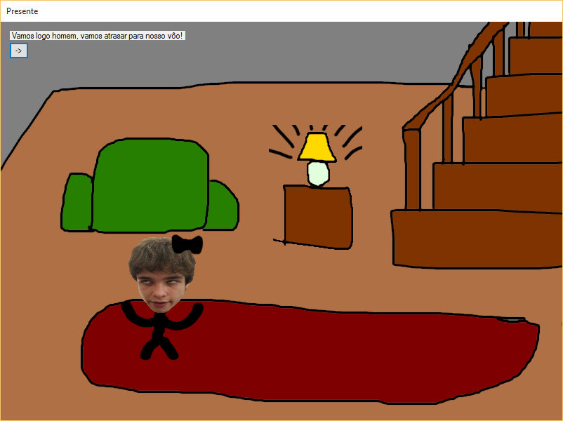

Fonte: *print screen* em sistema operacional Windows 10.

Comandos:

Tabela 26: Comandos da tela de desenvolvimento do capítulo 5.

|  |  |
| --- | --- |
| **NOME** | **AÇÃO** |
| -> | Incrementa uma variável, mudando a fala do personagem. |

Fonte: A autora.

A.22) Tela de escolha do capítulo 5:

Figura 46: Tela de escolha do capítulo 5.

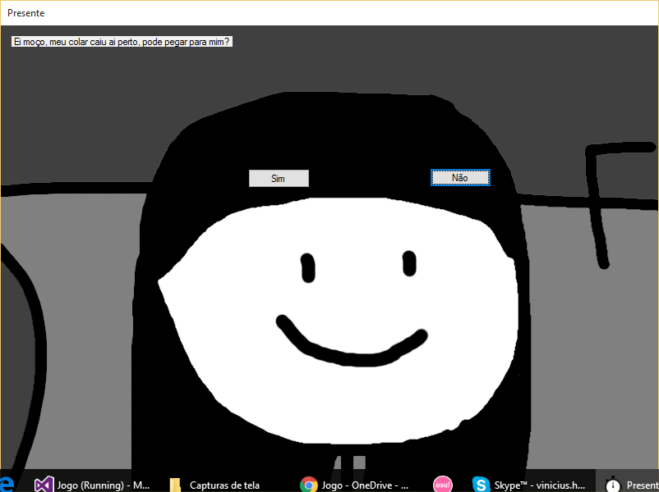

Fonte: *print screen* em sistema operacional Windows 10.

Comandos:

Tabela 27: Comandos da tela de escolha do capítulo 5.

|  |  |
| --- | --- |
| **NOME** | **AÇÃO** |
| Sim | Incrementa ou decrementa a variável ajuda. |
| Não | Incrementa ou decrementa a variável ajuda. |

Fonte: A autora.

A.23)Tela de menu do capítulo 6:

Figura 47: Tela de menu do capítulo 6.

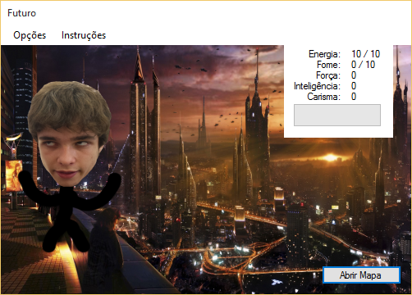

Fonte: *print screen* em sistema operacional Windows 10.

Comandos:

Tabela 28: Comandos da tela de manu do capítulo 6.

|  |  |
| --- | --- |
| **NOME** | **AÇÃO** |
| Opções | Abre o menu de opções. |
| Salvar | Salva seu progresso. |
| Salvar e sair | Salva seu progresso e sai do capítulo. |
| Sair sem salvar | Sai do capítulo sem salvar o progresso. |
| Fechar programa | Fecha o programa |
| Instruções | Direciona para a tela de instruções do capítulo 6. |
| Abrir mapa | Direciona para a tela do mapa do capítulo 6. |

Fonte: A autora.

A.24) Tela de mapa do capítulo 6:

Figura 48: Tela de mapa do capítulo 6.

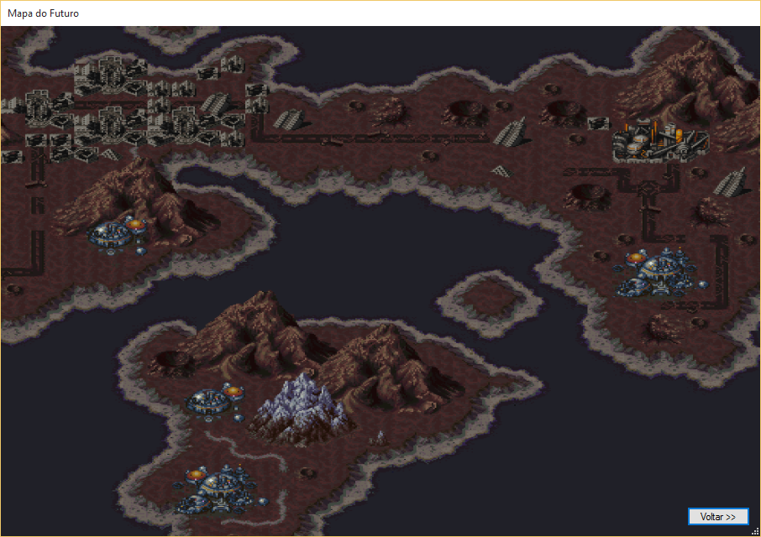

Fonte: *print screen* em sistema operacional Windows 10.

Comandos:

Tabela 29: Comandos da tela de capítulo 6.

|  |  |
| --- | --- |
| **NOME** | **AÇÃO** |
| Trabalhar | Acrescenta 40 na variável dinheiro e diminui 1 de energia e 1 de fome. |
| Mercadinho | Aparece um *Messagebox* informando que você comprou comida. |
| Força | Acrescenta sua força na barra de *status*. |
| Carisma | Acrescenta seu carisma na barra de *status.* |
| Inteligência | Acrescenta sua inteligência na barra de *status.* |
| Megamarte | Direciona para a tela de mini jogo do capítulo 6. |
| Voltar | Direciona para a tela de menu do capítulo 6. |

Fonte: A autora.

A.24)Tela de mini jogo do capítulo 6:

Figura 49: Tela de mini jogo do capítulo 6.

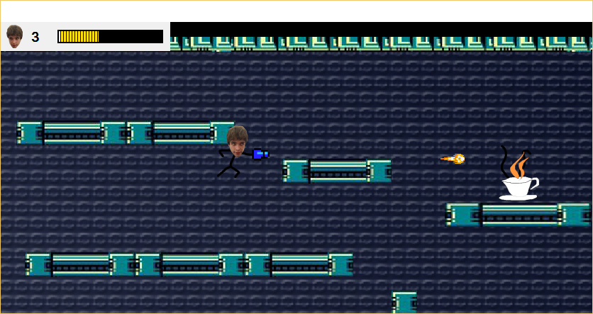

Fonte: *print screen* em sistema operacional Windows 10.

Comandos:

Tabela 30: Comandos da tela de mini jogo do capítulo 6.

|  |  |
| --- | --- |
| **NOME** | **AÇÃO** |
| Seta para cima | Faz com que o personagem pule. |
| Seta para baixo | Faz com que o personagem desça. |
| Seta para a esquerda | Faz com que o personagem vá para a esquerda. |
| Seta para direita | Faz com que o personagem vá para a direita. |
| X | Faz com que o personagem lance um ataque. |

Fonte: A autora.

A.25) Tela de Hardware

Figura 50: Tela de Hardware.

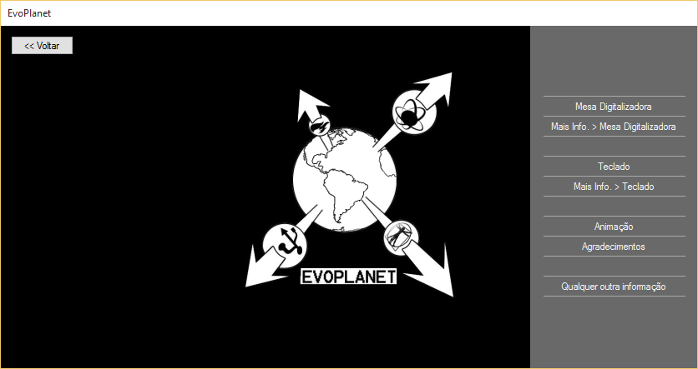

Fonte: *print screen* em sistema operacional Windows 10.

Comandos:

Tabela 31: Comandos da tela de Hardware.

|  |  |
| --- | --- |
| **NOME** | **AÇÃO** |
| Voltar | Direciona para a tela de menu principal. |
| Menu | Abre o painel de informações sobre os periféricos. |
| Mesa digitalizadora | Direciona para a tela de explicação sobre a mesa digitalizadora. |
| Mais informações sobre a mesa digitalizadora | Direciona para um site no qual explica sobre a mesa digitalizadora. |
| Teclado | Direciona para a tela de explicação sobre o teclado. |
| Mais informações sobre o teclado | Direciona para um site no qual explica sobre a mesa digitalizadora. |
| Agradecimentos | Direciona para os agradecimentos do projeto. |
| Quais outras informações | Direciona para o Google do navegador. |

Fonte: A autora.

# 5 CONCLUSÃO

Ao final deste trabalho, pudemos concluir que acabamos não só revendo conhecimentos sobre a história humana, como também aprendemos e descobrimos novas informações sobre as eras abordadas, como a origem de alguns dos inventos humanos, como escrita, as navegações, a maneira como era feita a economia em diferentes locais e épocas, e pudemos até mesmo descobrir sobre a geografia dos locais em que ocorrem o jogo, como clima árido na Mesopotâmia, mediterrâneo em Roma, entre outros locais. Pudemos perceber também todo o processo tecnológico desenvolvido ao longo das eras, e como estes sofreram grandes mudanças ao longo do tempo, por exemplo, na era pré-histórica, a grande tecnologia seria o fogo, mais tarde na mesopotâmia, técnicas agrícolas e de construção, arquitetura, escrita, e por assim seguindo até chegar a era presente, onde os eletrônicos, os diversos maquinários industriais fazem parte de nossas vidas e eram coisas inimagináveis antigamente, e que logicamente no futuro, outras coisas que nos parecem impossíveis irão surgir.

Durante o desenvolvimento do projeto foram estabelecidas algumas metas e objetivos como fazer do software uma ferramenta de ensino sobre os grandes feitos humanos, utilizar os conhecimentos adquiridos pelos integrantes durante as aulas do ensino técnico em informática, fazer referências a outros jogos clássicos que marcaram nossas infâncias, como também revisar os conhecimentos que já havíamos obtido sobre o tema abordado, e ao final do projeto, podemos dizer que todos eles foram cumpridos, e que até mesmo outros que não havíamos estabelecido puderam ser alcançados.

Ao final do projeto, os integrantes concluíram em conjunto que ao desenvolver o software aprendemos muito sobre a programação na linguagem C#, ao termos a necessidade de pesquisar códigos para podermos atingir nossos objetivos dentro do programa. Concluímos que um projeto como este, é importante em termos de aprendizagem e experiência, pois nos faz ir além de nossos próprios conhecimentos. A experiência que tivemos ao desenvolvê-lo é apenas o começo de muitas outras, todas as dificuldades que passamos, em termos de tempo, resolução de erros, são muito pequenos em comparação aos que teremos futuramente durante nossas carreiras profissionais.

# 6 BIBLIOGRAFIA

Site da Universidade Federal do Pará. Artigo não intitulado, por Fátima Conti. Disponível em: http://www.ufpa.br/dicas/ms/wor-defi.htm. Acesso em 04 de novembro de 2015.

Site do Visual Studio. Visão geral dos produtos do Visual Studio 2015, por Microsoft. Disponível em: https://www.visualstudio.com/vs-2015-product-editions. Acesso em 19 de outubro de 2015.

Site oficial do Office. Tarefas básicas no Power Point 2010, por Microsoft. Disponível em: https://support.office.com/pt-br/article/Tarefas-b%C3%A1sicas-no-PowerPoint-2010-35308dfb-792d-400a-b69a-1188b019c66a?ui=pt-BR&rs=pt-BR&ad=BR#top. Acesso em 10 de outubro de 2015.

Site oficial da Microsoft. Visual C#, por Microsoft. Disponível em https://msdn.microsoft.com/pt-br/library/kx37x362.aspx. Acesso em 11 de setembro de 2015.

Site Sirma C Stronger. Sprites, por autor desconhecido. Disponível em http://www.sirmacstronger.eti.br/jogos2d/conceitos1.htm. Acesso em 23 de outubro de 2015.

Site Fu So Ya’s Niche. Lunar Magic Introduction, por autor desconhecido. Disponível em http://fusoya.eludevisibility.org/lm/. Acesso em 02 de outubro de 2015.

Site da Universidade Federal do Espirito Santo. Seminário C#, por Igor de Oliveira Nunes, Mateus Tassinari Ferreira e Renan Sarcinelli. Disponível em: http://www.inf.ufes.br/~vitorsouza/wp-content/uploads/teaching-lp-20142-seminario-csharp.pdf. Acesso em 30 de setembro de 2015.

Site oficial da Microsoft. Visão Geral do Microsoft Office Word 2007, por Microsoft. Disponível em:https://www.microsoft.com/brasil/2007office/programs/word/overview.mspx. Acesso em 28 de agosto de 2015.

Site da MSDN – Microsoft. Visual Studio, por Microsoft. Disponível em: https://msdn.microsoft.com/pt-br/library/52f3sw5c(v=vs.90).aspx. Acesso em 18 de setembro de 2015.

Site Paint.Net. Paint.Net, por dotPDN LCC e Rick Brewster. Disponível em: http://www.getpaint.net/index.html. Acesso em 13 de novembro de 2015.

Ancient Roman Music - Roman Republic, por Derek & Brandon Fiechter. Disponível em: https://www.youtube.com/watch?v=GShfxk5Y2dk. Acessado em 13 de novembro de 2015.

Ancient Mesopotamian Music – Babylon, por Derek & Brandon Fiechter. Disponível em: https://www.youtube.com/watch?v=Wxsh_8ZWgMg. Acessado em 13 de novembro de 2015.

Chrono Trigger - Courage and Pride, por [ParalHAXX](https://www.youtube.com/channel/UC1G4r8YznJAcXaaQYJ0Tvvg). Disponível em: https://www.youtube.com/watch?v=IuTW1wzj05U. Acessado em 13 de novembro de 2015.

Donkey Kong Country – Island Swing, por CYCHREUS, Disponvel em: https://www.youtube.com/watch?v=jEE-RzKMelU. Acessado em 13 de novembro de 2015.

Pokémon Red & Blue Music - Opening Theme, por The Matrix Mandible. Disponível em: https://www.youtube.com/watch?v=NdJQopRuH1E. Acessado em 13 de novembro de 2015.

Animal Crossing Gamecube Full Theme Song (High Quality), por Beta Shadow. Disponível em: https://www.youtube.com/watch?v=rJ6eGtsgbfM. Acessado em 13 de novembro de 2015.

Gourmet Race - Kirby Super Star, por GilvaSunner. Disponível em: https://www.youtube.com/watch?v=FAByWyvuu7s. Acessado em 13 de novembro de 2015.

Life is Feudal: Your Own music – Peaceful, por Sakari Korpi. Disponível em: https://www.youtube.com/watch?v=vZDaRAnv85A. Acessado em 13 de novembro de 2015.

Mega Man 2 - Air Man's Stage, por [PinkKittyRose](https://www.youtube.com/channel/UClrsfaRb2lKZQOyekLJODqA). Disponível em: https://www.youtube.com/watch?v=CmNld1_bAfY. Acessado em 13 de novembro de 2015.

Mega Man 2: Dr. Wily Stage 1 Music EXTENDED, por kendowater. Disponível em: https://www.youtube.com/watch?v=aFeL7kTw2CU. Acessado em 13 de novembro de 2015.

Menu 1 - Super Smash Bros. Melee, por GilvaSunner. Disponível em: https://www.youtube.com/watch?v=Q2Ax21yobJ0. Acessado em 13 de novembro de 2015.

Zelda: Twilight Princess Music - Midna's Lament, por PhazonCode. Disponível em: https://www.youtube.com/watch?v=8Nq-gEG-E04. Acessado em 13 de novembro de 2015.